|  |  |
| --- | --- |
| Y:\Документация Группа Пятый Сезон\4 - Логотип\2017\негр.png | Общество с ограниченной ответственностью«Группа Пятый Сезон» |

Свидетельство СРО N 0241.3-2015-3666153502-II-139 от 25.05.2015

Заказчик: Администрация Новоусманского муниципального района

Воронежской области

**Проект изменений** **генерального плана** **Отрадненского сельского поселения Новоусманского муниципального района Воронежской области**

Воронеж 2022 г.

|  |  |  |  |  |  |  |  |  |
| --- | --- | --- | --- | --- | --- | --- | --- | --- |
| |  |  | | --- | --- | | Y:\Документация Группа Пятый Сезон\4 - Логотип\2017\негр.png | Общество с ограниченной ответственностью«Группа Пятый Сезон» |   Свидетельство СРО N 0241.3-2015-3666153502-II-139 от 25.05.2015  Заказчик: Администрация Новоусманского муниципального района  Воронежской области  **Проект изменений** **генерального плана** **Отрадненского сельского поселения Новоусманского муниципального района Воронежской области**   |  |  |  | | --- | --- | --- | | Директор |  | Осицкий С.С. | | Главный инженер проекта |  | Кандаурова Н.А. |   Воронеж 2022 г. |

**Состав материалов по**

**обоснованию изменений в генеральный план**

1. Общие положения.

**Том I.** **«Положение о территориальном планировании**

**Отрадненского сельского поселения Новоусманского муниципального района Воронежской области».**

## 1. Изменения в Том I,Раздел 2.1. «Мероприятия по оптимизации административно-территориального устройства Отрадненского сельского поселения».

## 1. Изменения в Том I, Раздел 2.2 «Мероприятия по планировочной организации и функциональному зонированию территории поселения и населенных пунктов».

Подраздел 2.2.2. Общественно-деловая зона

Подраздел 2.2.3. Производственная зона.

Подраздел 2.2.4. Зона транспортной инфраструктуры

Подраздел 2.2.5. Зона сельскохозяйственного использования

Подраздел 2.2.7. Зона специального назначения.

## 2. Изменения в Том I, Раздел 2.3. «Зоны ограничений и зоны с особыми условиями использования территории».

Подраздел 2.3.1 «Ограничения в зонах влияния природных факторов».

Подраздел 2.3.2. «Ограничения в зонах влияния техногенных факторов».

Подраздел 2.3.3. «Ограничения по требованиям охраны объектов культурного наследия».

3. Изменения в **Том I**, **Раздел 2.5**. «Размещение объектов капитального строительстваместного значения муниципального района**».**

Подраздел 2.5.1. Промышленно-коммунальные объекты.

## 4. Изменения в Том I, Раздел 2.6. «Планируемые для размещения объекты капитального строительства местного значения поселения».

### Подраздел 2.6.1. Объекты инженерной инфраструктуры.

### Подраздел 2.6.2. Объекты транспортной инфраструктуры.

### Подраздел 2.6.3. «Объекты жилищного строительства».

# 5. Изменения в Том I, Раздел 4. «Основные технико-экономические показатели».

**Том II «Материалы по обоснованию генерального плана»**

# 6. Изменения в Том II, Раздел 2 «Анализ состояния территории Отрадненского сельского поселения, проблемы и направление её комплексного развития»

Подраздел 2.1 Административно-территориальное устройство. Описание границ

## Подраздел 2.2. Природно-ресурсный потенциал и экологическое состояние территории.

### 2.2.1. Природно-климатическое состояние.

Инженерно-геологические условия

## 7. Изменения в Том II, Раздел 2.2» Природно-ресурсный потенциал и экологическое состояние территории»

### Подраздел 2.2.1. Природно-климатическое состояние

## 8. Изменения в Том II, Раздел 2.3. «Население и демография»

9.Изменения в **Том II, Раздел 2.4**. «Экономическая база и сфера занятости»

10. Изменения в **Том II, Раздел 2.5** «Земельный фонд и категории земель»

2.5.4. Земли особо охраняемых территорий и объектов

10.Изменения в **Том II, Раздел 2.6**. «Зонирование территории населенных пунктов. Планировочная структура»

Подраздел 2.6.1. Функциональное зонирование территории населенных пунктов

2.6.1.2. Общественно-деловая зона

2.6.1.3. Производственная зона

2.6.1.5. Зона сельскохозяйственного использования

### Подраздел 2.6.3. Зоны ограничений и зоны с особыми условиями использования территории

#### 2.6.3.1. Ограничения в зонах влияния природных факторов

#### 2.6.3.2. Ограничения в зонах влияния техногенных факторов

## 11.Изменения в Том II. Раздел 2.7 «Объекты местного значения»

### Подраздел 2.7.1. Объекты капитального строительства муниципального района

2.7.1.1. Учреждения образования

### Подраздел 2.7.3. Жилищный фонд. Обоснование объемов и территорий жилищного строительства

### Подраздел 2.7.6. Инженерная инфраструктура

2.7.6.1. Водоснабжение

# 12.Изменения в Том II. Раздел 3. « Обоснование предложений и перечень мероприятий по территориальному планированию»

## Подраздел 3.1 Концепция внесения изменений в генеральный план Отрадненского сельского поселения

### 3.1.2 Оптимизация транспортной инфраструктуры поселения

## Подраздел 3.2. Предложения по оптимизации административно-территориального устройства и планировочной организации территории.

Мероприятия по территориальному планированию по разделу «Административно-территориальное устройство»

3.2.1. Перечень земельных участков, которые включаются в границы населенных пунктов поселения, или исключаются из их границ

## 13. Изменения в Том II. Раздел 3.5. «Сведения о видах, назначении и наименованиях планируемых для размещения на территории сельского поселения объектов местного значения муниципального района»

### Подраздел 3.5.1. Промышленно-коммунальные объекты

Планируемые для размещения промышленно-коммунальные объекты

## 14.Изменения в Том II. Раздел 3.6. «Обоснование выбранного варианта размещения объектов капитального строительства местного значения поселения»

### 3.6.1. Объекты жилищного строительства

### 3.6.4. Объекты инженерной инфраструктуры

3.6.4.1. Водоснабжение

3.6.4.2. Водоотведение

3.6.4.3. Электроснабжение

3.6.4.5. Теплоснабжение

Тепловые сети

3.6.4.6. Газоснабжение

Перечень мероприятий по размещению объектов инженерной инфраструктуры

3.6.5. Объекты транспортной инфраструктуры

Перечень мероприятий по размещению объектов транспортной инфраструктуры

Перечень мероприятий по размещению объектов транспортной инфраструктуры, входящие в полномочия органов местного самоуправления

## 15.Изменения в Том II. Раздел 3.8. «Объекты предпринимательской деятельности»

Планируемые для размещения объекты предпринимательской деятельности

# 16.Изменения в Том II. Раздел 4. «Основные технико-экономические показатели»

Графическая часть

1.Карта границ населенных пунктов. БМ

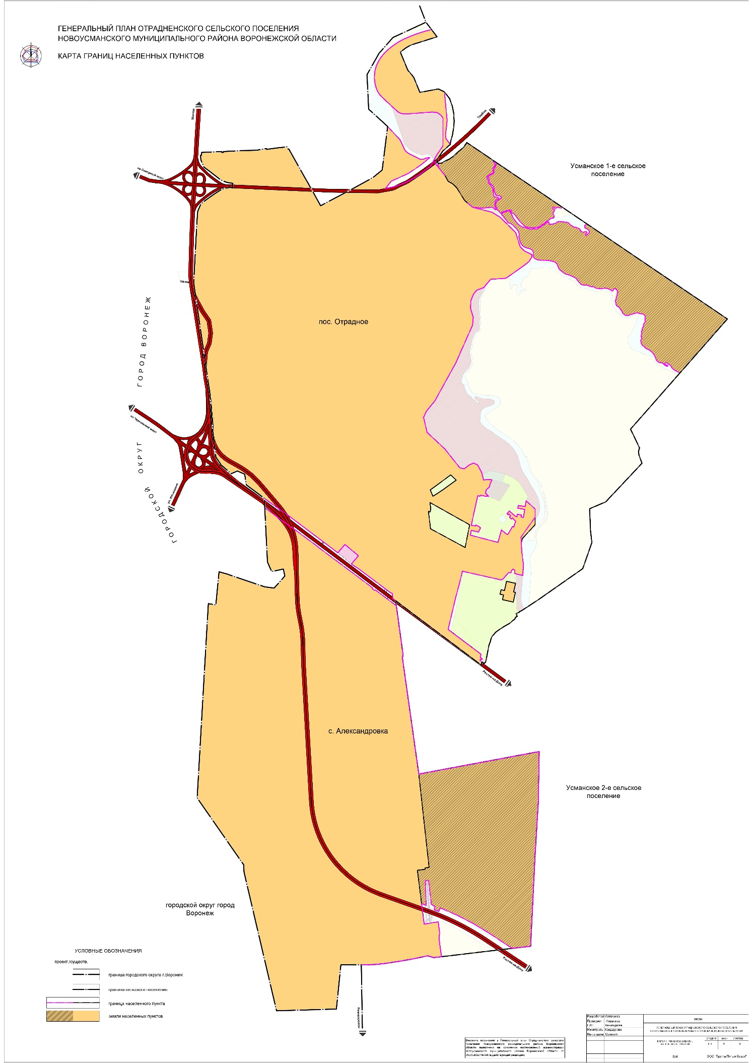

2.Карта планируемого размещения объектов местного значения поселения. М 1:10000

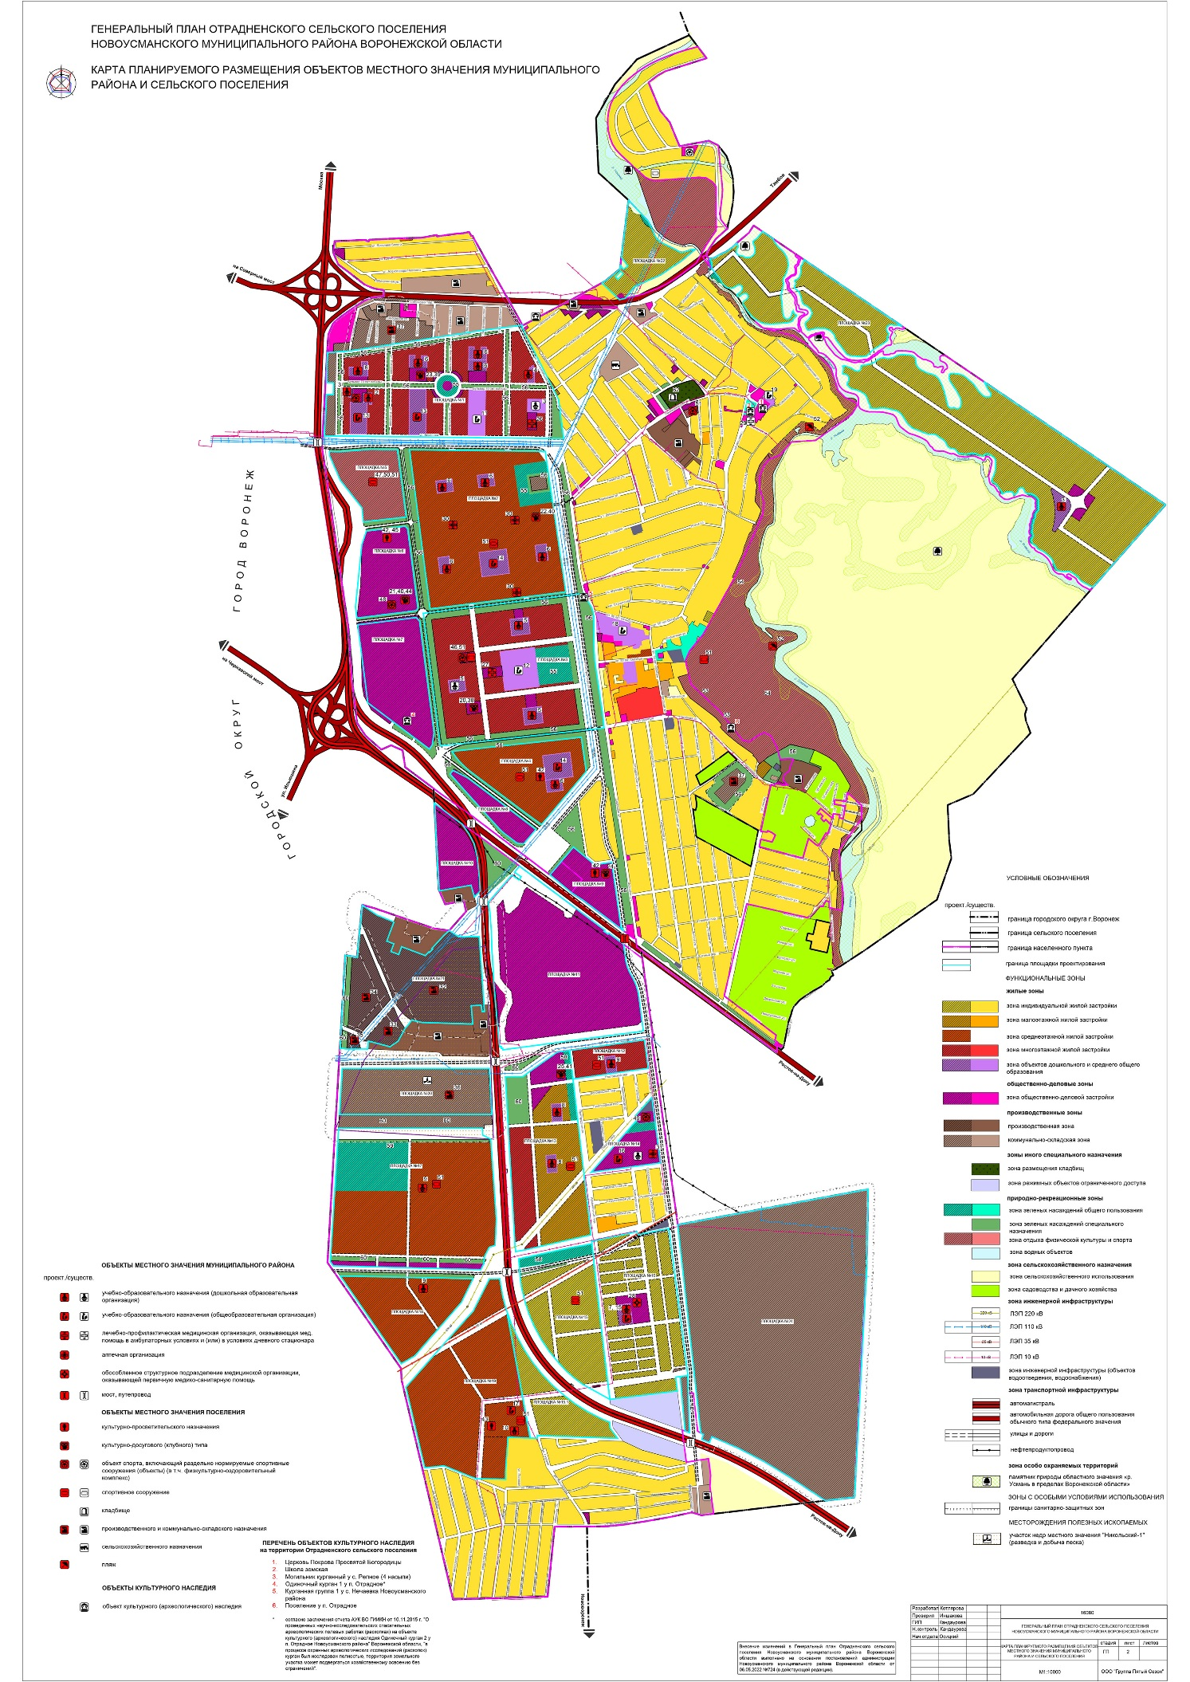

3. Карты функциональных зон поселения. М 1:10000

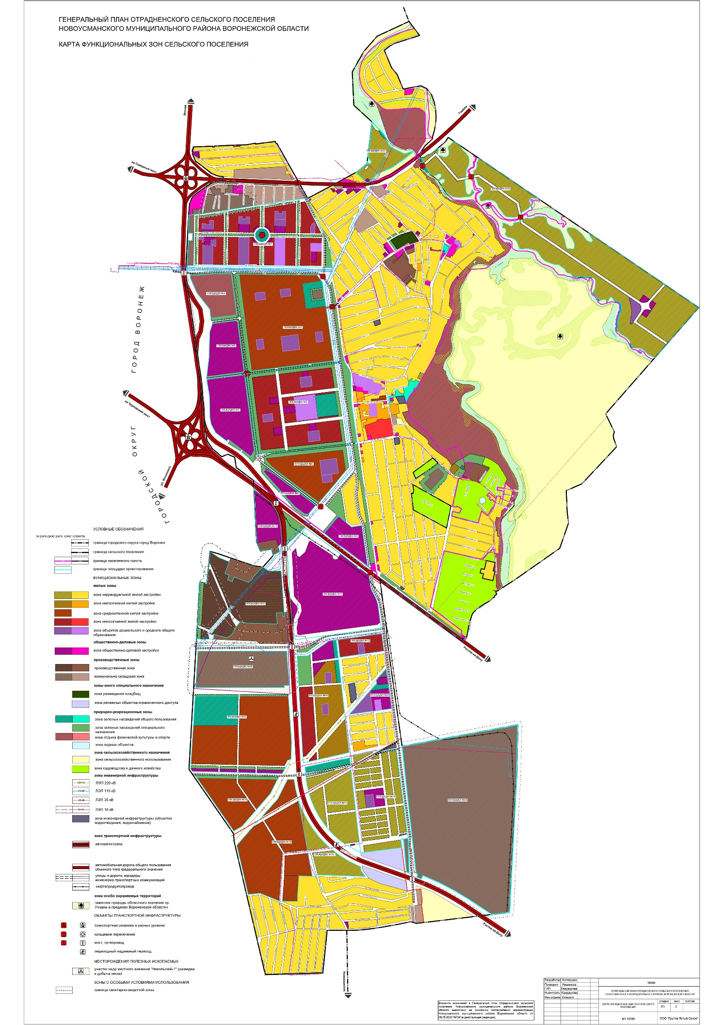

4. Карта границ поселения, населенных пунктов. БМ

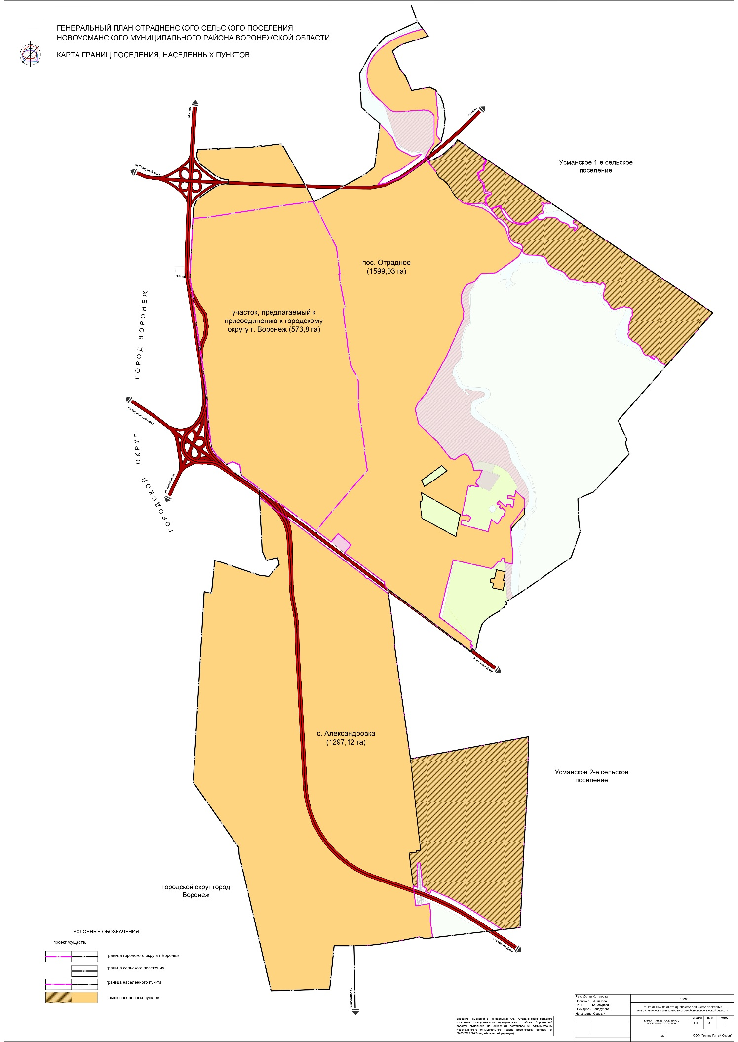

5. Карта зон с особыми условиями использования территории поселения. М 1:10000

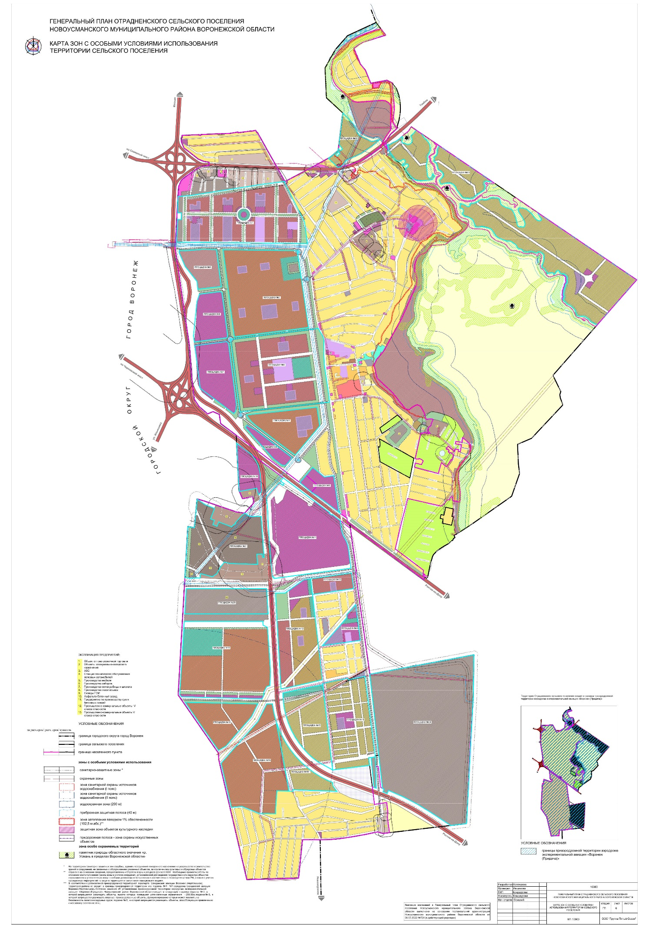

6.Карта инженерной инфраструктуры сельского поселения. М1:10000

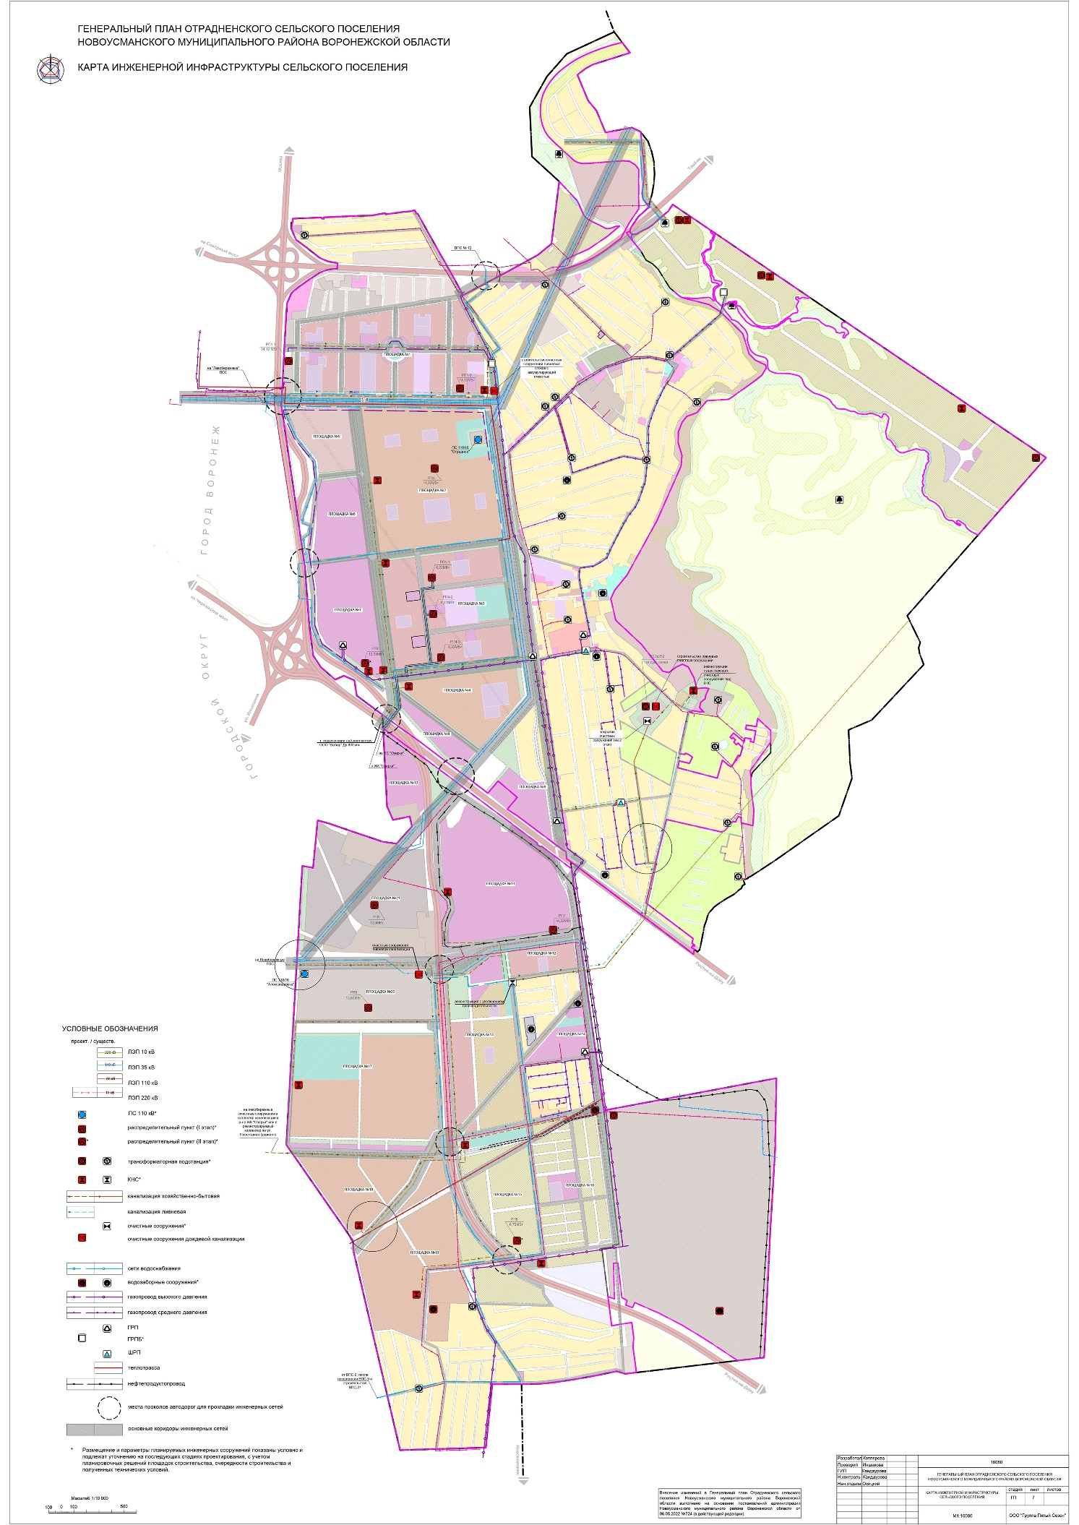

7.Карта транспортной инфраструктуры сельского поселения. М1:10000

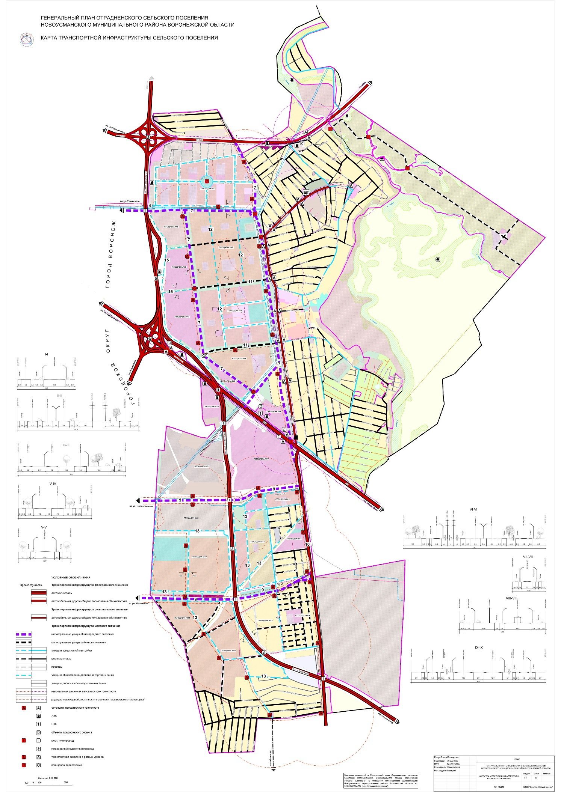

1. **Общие положения**

Территориальное планирование Отрадненского сельского поселения Новоусманского муниципального района Воронежской области осуществляется посредством подготовки, утверждения и реализации Генерального плана Отрадненского сельского поселения и внесения в него изменений в установленном порядке.

Генеральный план Отрадненского сельского поселения (далее по тексту – Генеральный план) разработан в соответствии с положениями Градостроительного кодекса Российской Федерации (от 29.12.2004 № 190-ФЗ (изм. 01.05.2022)), Инструкции, утвержденной постановлением Госстроя РФ от 29.10 2002 года № 150 «О порядке разработки, согласования, экспертизы и утверждения градостроительной документации» (СНиП 11-04-2003), иными федеральными и областными законами и утвержден Решением Совета народных депутатов Отрадненского сельского поселения от 26.08.2011 г. №83 (в редакции решения СНД от 05.03.2014 г. №171, от 24.09.2014 г. № 192, от 25.07.2018 №25, от 13.08.2019 г. № 24).

На основании Постановления администрации Новоусманского муниципального района Воронежской области от 06.05.2022 № 724 «О подготовке проекта изменений генерального плана Отрадненского сельского поселения Новоусманского муниципального района Воронежской области» (в редакции Постановления администрации Новоусманского муниципального района Воронежской области от 20.06.2022г. № 1000) в редакции решения СНД от 05.03.2014 г. №171, от 24.09.2014 г. № 192, от 25.07.2018 №25, от 13.08.2019 г. № 24, в соответствии со статьей 24 Градостроительного кодекса Российской Федерации, статьей 12 Закона Воронежской области от 07.07.2006г. №61-ОЗ «О регулировании градостроительной деятельности в Воронежской области» в утвержденный Генеральный план внесены изменения.

Изменения внесены в следующие материалы Генерального плана:*

1. Текстовая часть:

**Том I.** **«Положение о территориальном планировании**

**Отрадненского сельского поселения Новоусманского муниципального района Воронежской области».**

## 1. Изменения в Том I,Раздел 2.1. «Мероприятия по оптимизации административно-территориального устройства Отрадненского сельского поселения».

## Изменения в Том I, Раздел 2.2 «Мероприятия по планировочной организации и функциональному зонированию территории поселения и населенных пунктов».

Подраздел 2.2.2. Общественно-деловая зона

Подраздел 2.2.3. Производственная зона.

Подраздел 2.2.4. Зона транспортной инфраструктуры

Подраздел 2.2.5. Зона сельскохозяйственного использования

Подраздел 2.2.7. Зона специального назначения.

## Изменения в Том I, Раздел 2.3. «Зоны ограничений и зоны с особыми условиями использования территории».

Подраздел 2.3.1 «Ограничения в зонах влияния природных факторов».

Подраздел 2.3.2. «Ограничения в зонах влияния техногенных факторов».

Подраздел 2.3.3. «Ограничения по требованиям охраны объектов культурного наследия».

Изменения в **Том I**, **Раздел 2.5**. «Размещение объектов капитального строительстваместного значения муниципального района**».**

Подраздел 2.5.1. Промышленно-коммунальные объекты.

## Изменения в Том I, Раздел 2.6. «Планируемые для размещения объекты капитального строительства местного значения поселения».

### Подраздел 2.6.1. Объекты инженерной инфраструктуры.

### Подраздел 2.6.2. Объекты транспортной инфраструктуры.

### Подраздел 2.6.3. «Объекты жилищного строительства».

# Изменения в Том I, Раздел 4. «Основные технико-экономические показатели».

**Том II** «**Материалы по обоснованию генерального плана»**

# Изменения в Том II, Раздел 2 «Анализ состояния территории Отрадненского сельского поселения, проблемы и направление её комплексного развития».

Подраздел 2.1 Административно-территориальное устройство. Описание границ

## Подраздел 2.2. Природно-ресурсный потенциал и экологическое состояние территории.

### 2.2.1. Природно-климатическое состояние.

Инженерно-геологические условия

## Изменения в Том II, Раздел 2.2» Природно-ресурсный потенциал и экологическое состояние территории»

### Подраздел 2.2.1. Природно-климатическое состояние

## Изменения в Том II, Раздел 2.3. «Население и демография»

## Изменения в Том II, Раздел 2.4. «Экономическая база и сфера занятости»

## Изменения в Том II, Раздел 2.5 «Земельный фонд и категории земель»

### 2.5.4. Земли особо охраняемых территорий и объектов

### Изменения в Том II, Раздел 2.6. «Зонирование территории населенных пунктов. Планировочная структура»

### Подраздел 2.6.1. Функциональное зонирование территории населенных пунктов

2.6.1.2. Общественно-деловая зона

2.6.1.3. Производственная зона

2.6.1.5. Зона сельскохозяйственного использования

### Подраздел 2.6.3. Зоны ограничений и зоны с особыми условиями использования территории

#### 2.6.3.1. Ограничения в зонах влияния природных факторов

#### 2.6.3.2. Ограничения в зонах влияния техногенных факторов

## 12.Изменения в Том II. Раздел 2.7 «Объекты местного значения»

### Подраздел 2.7.1. Объекты капитального строительства муниципального района

2.7.1.1. Учреждения образования

### Подраздел 2.7.3. Жилищный фонд. Обоснование объемов и территорий жилищного строительства

### Подраздел 2.7.6. Инженерная инфраструктура

2.7.6.1. Водоснабжение

# 13.Изменения в Том II. Раздел 3. « Обоснование предложений и перечень мероприятий по территориальному планированию»

## Подраздел 3.1 Концепция внесения изменений в генеральный план Отрадненского сельского поселения

### 3.1.2 Оптимизация транспортной инфраструктуры поселения

## Подраздел 3.2. Предложения по оптимизации административно-территориального устройства и планировочной организации территории.

Мероприятия по территориальному планированию по разделу «Административно-территориальное устройство».

3.2.1. Перечень земельных участков, которые включаются в границы населенных пунктов поселения, или исключаются из их границ.

## 14. Изменения в Том II. Раздел 3.5. Сведения о видах, назначении и наименованиях планируемых для размещения на территории сельского поселения объектов местного значения муниципального района

### Подраздел 3.5.1. Промышленно-коммунальные объекты

Планируемые для размещения промышленно-коммунальные объекты

## 15.Изменения в Том II. Раздел 3.6. Обоснование выбранного варианта размещения объектов капитального строительства местного значения поселения

### 3.6.1. Объекты жилищного строительства

### 3.6.4. Объекты инженерной инфраструктуры

3.6.4.3. Электроснабжение

3.6.4.5. Теплоснабжение

Тепловые сети

3.6.4.6. Газоснабжение

Перечень мероприятий по размещению объектов инженерной инфраструктуры

3.6.5. Объекты транспортной инфраструктуры

Перечень мероприятий по размещению объектов транспортной инфраструктуры

Перечень мероприятий по размещению объектов транспортной инфраструктуры, входящие в полномочия органов местного самоуправления

## 16.Изменения в Том II. Раздел 3.8. «Объекты предпринимательской деятельности»

Планируемые для размещения объекты предпринимательской деятельности

# 17.Изменения в Том II. Раздел 4. «Основные технико-экономические показатели»

_____________________________________________________

**\*Все изменения выделены жирным шрифтом**

**Том I.** **«Положение о территориальном планировании Отрадненского сельского поселения Новоусманского муниципального района Воронежской области».**

## Изменения в Том I, Раздел 2.1. «Мероприятия по оптимизации административно-территориального устройства Отрадненского сельского поселения».

В графических материалах генерального плана, установленная граница отражена, как проектируемая граница населенного пункта.

|  |  |  |  |
| --- | --- | --- | --- |
| ***№ п/п*** | ***Наименование территории*** | ***Площадь, га*** | ***Примечание*** |
| 1 | Существующая территория сельского поселения-всего | 3697,79 | По данным Росреестра |
|  | в том числе: |  |
| 1.1 | п.Отрадное | 1394,00 |
| 1.2 | с.Александровка | 1057,00 |
| 2 | Проектируемая территория сельского поселения-всего | 3697,79 | Не изменяется |
|  | в том числе: |  |  |
| 2.1 | п.Отрадное | **1599,03** | **Территория изменяется за счет корректировки существующих границ в виду исполнения п.1.10 Постановления от 20.06.2022 №1000 о включении в границы населенного пункта земельного участка с кадастровым номером 36:16:5400002:575** |
| 2.2 | с.Александровка | **1297,12** | **Территория изменяется за счет корректировки существующих границ в виду исполнения п.1.2 Постановления от 06.05.2022 №724 о включении в границы населенного пункта земельных участков с кадастровыми номерами 36:16:5500001:994, 36:16:5500001:995** |

## Изменения в Том I, Раздел 2.2 «Мероприятия по планировочной организации и функциональному зонированию территории поселения и населенных пунктов».

**Подраздел 2.2.2. Общественно-деловая зона**

Также планируется общественно-деловая зона в целях коммерческого использования на участке с кадастровым номером 36:16:5400002:467 на ул. Цветочная**, общественно-деловая зона на участке с кадастровым номером 36:16:5400002:575 для размещения Общественного центра, рынка/ярмарки, кафе, детского сада.**

**Территория п. Отрадное изменяется за счет корректировки существующих границ в за счет включения в границы населенного пункта земельного участка с кадастровым номером 36:16:5400002:575.**

**Общая площадь п. Отрадное составит 1599,03 га.**

**Территория с. Александровка изменяется за счет корректировки существующих границ за счет включения в границы населенного пункта земельных участков с кадастровыми номерами 36:16:5500001:994, 36:16:5500001:995.**

**Общая площадь с. Александровка составит 1297,12га.**

**Построен многофункциональный торгово-распределительного центр**

**ИП Рубцова В.М. на земельных участках с кадастровыми номерами 36:16:0000000:4974 и 36:16:0000000:4975.**

**Подраздел 2.2.3. Производственная зона**

*Предприятия, расположенные на территории населенных пунктов Отраденского сельского поселения*

|  |  |  |  |
| --- | --- | --- | --- |
| *№ п/п* | *Наименование предприятий* | *Специализация* | *Местоположение* |
| **9** | **ООО «ДСУ-157»**  **«Новоусманский-1»** | **Геологическое изучение, разведка и добыча песков** | **Отрадненское сельское поселение**  **с. Александровка** |

**С целью обеспечения экологической безопасности сельского поселения предприятия АБЗ и группа предприятий ООО «ВЗМП» и «ВЗМП-Агро» по адресу: Воронежская область, Новоусманский район, п. Отрадное, в 750м от поворота с магистрали М-4 «Дон» на п. Отрадное разработал, утвержден и сведения о границах СЗЗ внесы в ЕГРН.**

**Подраздел 2.2.4. Зона транспортной инфраструктуры**

**Для обеспечения жителей планируемой новой территории, площадка № 23 (з/у кадастровый номер 36:16:5400002:575), предусматривается транспортная инфраструктура в увязке с:**

**-магистральными улицами районного значения и местным уличным дорогам и проездам со стороны Бабяковского сельского поселения,**

**-через внутреннюю дорожную сеть п. Отрадное с северо-западной стороны и через Бабяковское сельское поселение с восточной стороны.**

**При этом необходимо, в составе транспортных коммуникаций, строительство трех мостовых переходов через р. Усмань для связи северо-западной и центральной части земельного участка кадастровый номер 36:16:5400002:575 с дорожной сетью п.Отрадное.**

**Подраздел 2.2.5. Зона сельскохозяйственного использования**

*Выращиванием зерновых культур на сельскохозяйственных угодьях на территории сельского поселения занимаются следующие предприятия:*

|  |  |  |  |
| --- | --- | --- | --- |
| *№ п/п* | *Наименование предприятий* | *Специализация* | *СЗЗ* |
| *1.* | *ООО «Воронежпищепродукт»* | *выращивание зерновых культур на сельскохозяйственных угодьях (без размещения объектов капитального строительства)* | *Не подлежит установлению* |
| *2.* | *ООО «ЛОГУС-АГРО»* | *выращивание зерновых культур на сельскохозяйственных угодьях (без размещения объектов капитального строительства)* | *Не подлежит установлению* |
| **3.** | **ООО «ДСУ-157»** | **выращивание зерновых культур на сельскохозяйственных угодьях (без размещения объектов капитального строительства) в границах рекультивированных земельных участков** |  |

**2.2.7. Зона специального назначения**

*Параметры функциональных зон сельского поселения.*

*Жилые зоны.*

1.Максимально допустимый процент застройки зоны – **60 %.**

2.Максимальная этажность застройки зоны: **не подлежит установлению**

В зоне многоэтажной жилой застройки (карта функциональных зон сельского поселения Площадка №12 (на расчетный срок), для обеспечения возможности плавного перехода (сопряжения) к зоне индивидуальной жилой застройки (ИЖС), предусмотреть возможность застройки зоны: многоэтажными, среднеэтажными и малоэтажными многоквартирными жилыми домами (классификатор коды 2.1.1; 2.5; 2.6)

3.Плотность населения зоны: не устанавливается

4.Площадь зоны (см. таблицу)

|  |  |  |  |  |
| --- | --- | --- | --- | --- |
| *№ п/п* | *Наименование населенного пункта* | *Современное состояние, га* | *I очередь (2021г.), га* | ***Расч. срок***  ***(2031 г.), га*** |
| *1.* | *п. Отрадное* | *482,5* | *619,5* | **964,01** |
| *2.* | *с.Александровка* | *251,0* | *259,8* | **454,08** |
| ***Всего:*** | | *733,5* | *879,3* | **1418,09** |

*Общественно-деловые зоны****.***

1.Максимально допустимый процент застройки зоны – **60 %**.

2.Максимальная этажность застройки зоны: **не подлежит установлению**

3.Плотность населения зоны: не устанавливается

4.Площадь зоны (см. таблицу)

|  |  |  |  |  |
| --- | --- | --- | --- | --- |
| *№ п/п* | *Наименование населенного пункта* | *Современное состояние,*  *Га* | *I очередь*  *(2021г.), га* | ***Расч.срок***  ***(2031 г.), га*** |
| *1.* | *п. Отрадное* | *12,9* | *35,9* | **93,38** |
| *2.* | *с.Александровка* | *-* | *69,0* | **125,65** |
| ***Всего****:* | | *12,9* | *104,9* | **219,03** |

*Производственные зоны.*

1.Максимально допустимый процент застройки зоны **– не подлежит установлению**

2.Предельная высота зданий, строений, сооружений**:не подлежит установлению**

3.Плотность населения зоны: не устанавливается

4.Площадь зоны (см. таблицу)

|  |  |  |  |  |
| --- | --- | --- | --- | --- |
| *№ п/п* | *Наименование населенного пункта* | *Современное состояние,*  *Га* | *I очередь*  *(2021г.), га* | ***Расч.срок***  ***(2031 г.), га*** |
| *1.* | *п. Отрадное* | *33,3* | *33,3* | **58,91** |
| *2.* | *с.Александровка* | *28,3* | *-* | **364,98** |
| ***Всего:*** | | *61,6* | ***33,3*** | **423,89** |
|  | *За границей населенных пунктов* | **4.0** |  | **4.0** |

*Зоны сельскохозяйственного использования.*

*В данные зоны включены территории сельскохозяйственных угодий и объектов сельскохозяйственного назначения в населенных пунктах и на территории поселения.*

1. Максимально допустимый коэффициент застройки зоны – **не подлежит установлению**
2. Максимальная этажность/предельная высота застройки– **не подлежит установлению**
3. Плотность населения зоны: не устанавливается
4. Площадь зоны (см. таблицу)

|  |  |  |  |  |
| --- | --- | --- | --- | --- |
| *№ п/п* | *Наименование населенного пункта* | *Современное состояние,Га* | *I очередь (2021г.), га* | *Расч. срок*  *(2031 г.), га* |
| *1.* | *п. Отрадное* | *476,7* | *286,3* | **5,29** |
| *2.* | *с.Александровка* | *629,0* | *549,0* | **-** |
| *Всего:* | | *1105,7* | *835,3* | **5,29** |
|  | *За границей населенных пунктов* | *1083,5* |  | **578,73** |

*Рекреационные зоны* ***(Р).***

1. *Максимально допустимый процент застройки зоны –* **не подлежит установлению**
2. *Максимальная и средняя этажность застройки зоны – не устанавливается.*
3. *Плотность населения зоны: не устанавливается*
4. *Площадь зоны (см. таблицу)*

|  |  |  |  |  |
| --- | --- | --- | --- | --- |
| *№ п/п* | *Наименование населенного пункта* | *Современное состояние,*  *Га* | *I очередь (2021г.), га* | *Расч. срок*  *(2031 г.), га* |
| *1.* | *п. Отрадное* | *94,9* | *94,9* | **181,33** |
| *2.* | *с.Александровка* | *15,2* | *15,2* | **48,57** |
| *Всего:* | | *110,1* | *110,1* | **229,9** |

*Зоны специального назначения (СНЗ).*

1. *Максимально допустимый процент застройки зоны–*не подлежит установлению
2. *Максимальная и средняя этажность застройки зоны – не устанавливается.*
3. *Плотность населения зоны: не устанавливается*
4. *Площадь зоны (см. таблицу)*

|  |  |  |  |  |
| --- | --- | --- | --- | --- |
| *№ п/п* | *Наименование населенного пункта* | *Современное состояние,*  *Га* | *I очередь (2021г.), га* | *Расч. срок*  *(2031 г.), га* |
| *1.* | *п. Отрадное* | *2,2* | *2,2* | **3,8** |
| *2.* | *с.Александровка* | *1,7* | *1,7* | **14,29** |
| *Всего:* | | *3,9* | *3,9* | **18,09** |

## Изменения в Том I, Раздел 2.3. «Зоны ограничений и зоны с особыми условиями использования территории»

**Подраздел 2.3.1 «Ограничения в зонах влияния природных факторов».**

| № п/п | Зоны ограничений (типы территорий) | Режимы и регламенты средопользования. Наличие на территории | Нормативно-правовые акты |
| --- | --- | --- | --- |
| 2 | Особо охраняемые природные территории. | * В пределах этих территорий запрещается деятельность не связанная с сохранением и изучением природных комплексов и противоречащая их целевому назначению * На этих территориях устанавливается режим особой охраны * Обязательность установления во всех возможных случаях на участках земли и водного пространства, прилегающих к заповедникам, заказникам, памятникам природы охранных зон с регулируемым режимом хозяйственной деятельности, а для лечебно-оздоровительных местностей и курортов – установление округов санитарной охраны * Запрещается любое строительство, прокладка дорог, загрязнение почвенно-растительного покрова, действий, способных привести к эрозии почв * Допустимыми видами использования территории ООПТ является использование для эколого-просветительных и частично рекреационных мероприятий * **На территории Отрадненского сельского поселения к особо охраняемым территориям относится памятник природы областного значения «р. Усмань в пределах Воронежской области** | Ст.95 ЗК РФ,  Федеральный закон от 14 марта 1995 г. N 33-ФЗ «Об особо охраняемых природных территориях»  **Постановление правительства Воронежской области от 21.02.2018 г. № 180.** |
| 3 | Зона затопления паводком 1% обеспеченности (м.абс.) | Зона затопления речными паводками является неблагоприятной для градостроительного освоения. На территориях, подверженных затоплению, размещение новых населенных пунктов, кладбищ, скотомогильников и строительство капитальных зданий, строений сооружений, без проведения специальных, защитных мероприятий по предотвращению негативного воздействия вод запрещаются (ст.67 ВК РФ).  Река Усмань является левобережным притоком реки Воронеж (64 км). Длина реки составляет 151 км, из них в пределах Воронежской области 104,8 км. Норма годового стока в устье реки Усмань составляет 7,21 м³/с для обеспеченности 50%/75%95% - 6,56/4,47/2,38 м³/с; минимальный среднемесячный сток в зимний период для обеспеченности 50%/95% - 1,34/0,80 м³/с. Уровень затопления паводком 1% обеспеченности соответствует отметке 102,5 м. абс. (в районе с. Отрадное по данным на 2007 г). Требуется определение границ зон затопления, подтопления в соответствии с действующим законодательством. Минимальная ширина водоохранной зоны составляет 200 м. от среднемноголетнего уреза воды в летний период.  **Сведения о границах зоны 1% затопления/подтопления теорритории внесены в ЕГРН, реестровый номер зоны 36:16-6.2683 "Зона затопления территории поселка Отрадное Отрадненского сельского поселения Новоусманского муниципального района Воронежской области при половодьях и паводках р. Усмань 1% обеспеченности"** | Письмо Донского БВУ Отдела водных ресурсов по Воронежской области от 18.10.2016г. №1311 «О поверхностных водных объектах» (Приложение №4) |

## Изменения в Том I, Раздел 2.3 . «Зоны ограничений и зоны с особыми условиями использования территории»

**Подраздел 2.3.2. Ограничения в зонах влияния техногенных факторов**

|  |  |  |  |
| --- | --- | --- | --- |
| № п/п | Зоны ограничений | Режимы и регламенты средопользования.  Наличие на территории | Нормативно-правовые акты |
| 4 | Санитарно-защитные зоны (СЗЗ) | Предприятия, группы предприятий, их отдельные здания и сооружения с технологическими процессами, являющимися источниками негативного воздействия на среду обитания и здоровье человека, необходимо отделять от жилой застройки, ландшафтно-рекреационной зоны, зоны отдыха санитарно-защитными зонами (СЗЗ).  Территория санитарно-защитной зоны предназначена для:   * обеспечения снижения уровня воздействия до требуемых гигиенических нормативов по всем факторам воздействия за ее пределами (ПДК, ПДУ); * создания санитарно-защитного барьера между территорией предприятия (группы предприятий) и территорией жилой застройки; * организации дополнительных озелененных площадей, обеспечивающих экранирование, ассимиляцию и фильтрацию загрязнителей атмосферного воздуха и повышения комфортности микроклимата.   Согласно СанПиН 2.2.1/2.1.1.1200-ОЗ СЗЗ кладбищ площадью до 10 га – 100 м, сельские и закрытые – 50 м; скотомогильники – 1000 м,  места компостирования ТБО – 500 м; места складирования отходов без навоза и фекалий – 300м.  Сооружения для механической и биологической очистки с иловыми площадками производительность до 0,2 тыс. м³/сут. – 150 м, более 0,2 до 5,0 тыс.м³/сут. – 200м; поля фильтрации до 0,2 тыс.м³/сут. – 100 м; более 0,2 до 5,0 тыс. м³/сут. – 300 м; локальные очистные сооружения до 0,2 тыс.м³/сут. – 15м, более 0,2 до 5,0 тыс.м³/сут. – 20м.  500м – производство асфальтобетона на стационарных заводах; фермы КРС от 1200 до 2000 голов; свинофермы от 4 до 12 тыс. голов; фермы птицеводческие от 100 до 400 тыс.кур несушек и 1-3 мн. Бройлеров;  300м – промышленный объект по производству бетона и бетонных изделий; склады ядохимикатов; фермы КРС менее 1200 голов; свинофермы до 4 тыс. голов; зверофермы; бойни мелких животных и птиц, скотоубойные объекты мощностью 50-500 т/сутки; газораспределительные станции магистральных газопроводов; фермы птицеводческие до 100 тыс. кур несушек и до 1 млн. бройлеров.  100м – склады ГСМ, хозяйства с содержанием животных до 100 голов; элеваторы, молочные и маслобойные производства; ветлечебницы с содержанием животных; карьеры и предприятия по добыче гравия, песка, глин.  50м – мастерские по ремонту сельхозтехники, зерноток; хранилища фруктов, овощей, картофеля, зерна; малые предприятия и цеха малой мощности; хозяйства с содержанием животных до 50 голов.  Существующие предприятия в основном представлены объектами сельскохозяйственного производства.  Примечание: Достаточность ширины СЗЗ должно быть подтверждено выполненным по согласованному и утвержденному в установленном порядке проекте СЗЗ. Ограничения градостроительной деятельности, связанные с СЗЗ носят временный характер и подлежат корректировке в системе градостроительного и санитарно-гигиенического мониторинга.  В санитарно-защитной зоне и на территории объектов других отраслей промышленности не допускается размещать объекты по производству лекарственных веществ, лекарственных средств и (или) лекарственных форм, склады сырья и полупродуктов для фармацевтических предприятий; объекты пищевых отраслей промышленности, оптовые склады продовольственного сырья и пищевых продуктов, комплексы водопроводных сооружений для подготовки и хранения питьевой воды, которые могут повлиять на качество продукции.  Допускается размещать в границах санитарно-защитной зоны промышленного объекта или производства:  - нежилые помещения для дежурного аварийного персонала, помещения для пребывания работающих по вахтовому методу (не более двух недель), здания управления, конструкторские бюро, здания административного назначения, научно-исследовательские лаборатории, поликлиники, спортивно-оздоровительные сооружения закрытого типа, бани, прачечные, объекты торговли и общественного питания, мотели, гостиницы, гаражи, площадки и сооружения для хранения общественного и индивидуального транспорта, пожарные депо, местные и транзитные коммуникации, ЛЭП, электроподстанции, нефте- и газопроводы, артезианские скважины для технического водоснабжения, водоохлаждающие сооружения для подготовки технической воды, канализационные насосные станции, сооружения оборотного водоснабжения, автозаправочные станции, станции технического обслуживания автомобилей.  В санитарно-защитной зоне объектов пищевых отраслей промышленности, оптовых складов продовольственного сырья и пищевой продукции, производства лекарственных веществ, лекарственных средств и (или) лекарственных форм, складов сырья и полупродуктов для фармацевтических предприятий, допускается размещение новых профильных, однотипных объектов, при исключении взаимного негативного воздействия на продукцию, среду обитания и здоровье человека (глава V СанПин 2.2.1/2.1.1.1200-03 «Санитарно-защитные зоны и санитарная классификация предприятий, сооружений и иных объектов»). | СП 42.13330.201**6** Градостроительство. Планировка и застройка городских и сельских поселений. Актуализированная редакция СНиП 2.07.01-89*, Постановление Главного государственного санитарного врача РФ от 25 сентября 2007 г. N 74 «О введении в действие новой редакции санитарно-эпидемиологических правил и нормативов СанПиН 2.2.1/2.1.1.1200-03 «Санитарно-защитные зоны и санитарная классификация предприятий, сооружений и иных объектов»  **СанПиН 2.1.2882-11 "Гигиенические требования к размещению, устройству и содержанию кладбищ, зданий и сооружений похоронного назначения"** |
| 5 | **Границы приаэродромной территории**  **аэропортов:**  **-гражданской авиации Воронеж (Чертовицкое),**  **-аэродрома экспериментальной авиации «Воронеж (Придача)»** | **В соответствии с установленой приаэродромной территорией аэропорта гражданской авиации Воронеж (Чертовицкое), территория района не входит в границы приаэродромной территории и в подзоны №1 - №7 аэродрома гражданской авиации Воронеж (Чертовицкое).**  **Согласно решения об установлении приаэродромной территории аэродрома экспериментальной авиации «Воронеж (Придача)»,**  **Новоусманский район Воронежской области входит в следующие подзоны:**  **- подзона № 3, в которой запрещается размещать объекты, высота которых превышает установленные ограничения - 259.56м.**  **- подзона № 5, в которой запрещается размещать опасные производственные объекты, функционирование которых может повлиять на безопасность полетов воздушных судов.**  **-подзона № 6, в которой запрещается размещать объекты, способствующие привлечению и массовому скоплению птиц.** | **Приказ ФВАТ № 113-П от 26.02.2021.**  **Решение об установлении приаэродромной территории аэродрома экспериментальной авиации «Воронеж (Придача)» утвержденное Департаментом авиационной промышленности Минпромторга России от 29.06.2018г.** |

*Существующие предприятия на территории Отрадненского сельского поселения имеют санитарно-защитные зоны, согласно таблице:*

|  |  |  |  |
| --- | --- | --- | --- |
| *№ п/п* | *Наименование предприятий* | *Специализация* | *СЗЗ* |
| *7.* | **ООО «ВЗМП»** | *Производство сухих бетонных смесей* | **ЗОУИТ 36:16-6.2521 Санитарно-защитная зона для действующей группы предприятий ООО «ВЗМП» и «ВЗМП-Агро» по адресу: Воронежская область, Новоусманский район, п. Отрадное, в 750м от поворота с магистрали М-4 «Дон» на п. Отрадное** |
| *11* | **ООО «ДСУ-157»**  **«Новоусман-ский-1»** | **Геологическое изучение, разведка и добыча песков.**  **Выращивание зерновых культур на сельскохозяйственных угодьях (без размещения объектов капитального строительства) в границах рекультивированных земельных участков** | **По границе земельного участка** |

**Подраздел 2.3.3. Ограничения по требованиям охраны объектов культурного наследия**

|  |  |  |  |
| --- | --- | --- | --- |
| № п/п | Зоны ограничений | Режимы и регламенты использования. Наличие на территории | Нормативно-правовые акты |
| 1 | Объекты культурного наследия (памятники, ансамбли, достопримечательные места) | * Согласно ст. 34 для ансамблей и памятников устанавливаются зоны охраны (охранной, регулирования застройки, охраняемого природного ландшафта) правовой режим которых регулируется законодательством РФ. * Согласно ст. 34.1 Границы защитной зоны объекта культурного наследия устанавливаются для памятника, расположенного в границах населенного пункта, на расстоянии 100 метров от внешних границ территории памятника, для памятника, расположенного вне границ населенного пункта, на расстоянии 200 метров от внешних границ территории памятника. * В случае отсутствия утвержденных границ территории объекта культурного наследия, расположенного в границах населенного пункта, границы защитной зоны такого объекта устанавливаются на расстоянии 200 метров от линии внешней стены памятника либо от линии общего контура ансамбля, образуемого соединением внешних точек наиболее удаленных элементов ансамбля, включая парковую территорию. В случае отсутствия утвержденных границ территории объекта культурного наследия, расположенного вне границ населенного пункта, границы защитной зоны такого объекта устанавливаются на расстоянии 300 метров от линии внешней стены памятника либо от линии общего контура ансамбля, образуемого соединением внешних точек наиболее удаленных элементов ансамбля, включая парковую территорию. * В пределах этих территорий устанавливается особый режим использования земель, ограничивающий хозяйственную деятельность и запрещающий строительство, за исключением проведения специальных мер по сохранению и регенерации историко-градостроительной или природной среды объекта культурного наследия.   Использование при всех видах собственности допускается без нарушения исторической ценности памятников, с реставрацией под строгим контролем соответствующих гос. Органов.   * Проектирование осуществляется при отсутствии на территории объектов культурного наследия (включенных в реестр и выявленных объектов культурного наследия), либо при обеспечении заказчиком сохранности расположенных на данной территории объектов культурного наследия. В случае наличия данных объектов на территории, подлежащей хозяйственному освоению, землеустроительные, земляные, строительные, мелиоративные, хозяйственные и иные работы, проводятся при наличии в проектах работ по обеспечению сохранности данных объектов культурного наследия (ст. 36 Федерального закона «Об объектах культурного наследия (памятниках истории и культуры) народов Российской Федерации»). * Наличие/отсутствие объектов культурного наследия на земельном участке, подлежащем хозяйственному освоению, определяется на основании историко-культурной экспертизы земельного участка (ст. 30 – 31 Федерального закона «Об объектах культурного наследия (памятниках истории и культуры) народов Российской Федерации»). * На территории Отрадненского сельского поселения находятся 4 объекта культурного наследия, включенных в Единый государственный реестр объектов культурного наследия: «Поселение у с.Отрадное», «Могильник курганный у с.Репное (4 насыпи)», «Одиночный курган 1 у с.Отрадное Новоусманского района», «Курганная группа 1 у с.Нечаевка Новоусманского района» **и 2 объекта культурного наследия - церковь Покрова Пресвятой Богородицы и Школа земская**. | Федеральный закон от 25 июня 2002 г. N 73-ФЗ «Об объектах культурного наследия (памятниках истории и культуры) народов Российской Федерации» |

**Изменения в Том I, Раздел 2.5. «Размещение объектов капитального строительства местного значения муниципального района»**

| *№ п/эспл.* | *Наименование учреждений* | *Един.*  *Измер.* | *Кол-во* | *Место расположения* | *Мероприятия* | *Сроки реализации* | |
| --- | --- | --- | --- | --- | --- | --- | --- |
| *1* | *2* | *3* | *4* | *5* | *6* | *7* | |
|  | *Объекты в области образования* | | | | | |
|  | *Детский сад* | *мест* | *1х280* | *п.Отрадное*  *пл. №1* | *Новое стр-во* | **I очередь**  **2021г.**  **Расч.срок** | |
|  | *1х160* | *п.Отрадное*  *пл. №1* |
|  | **2х120** | **п.Отрадное**  **пл. №1, 23** |
|  | *1х180* | *п.Отрадное*  *пл. №1* |
|  | *3х250* | *п.Отрадное*  *пл. №3* |
|  | *4х220* | *п.Отрадное*  *пл. №1* | *Расч.срок* | |
| *6х220* | *п.Отрадное*  *пл. №2, 4* |
|  | *1х60* | *с.Александровка*  *пл. №16* | *I очередь*  *2021г.* | |
|  | *2х160* | *с.Александровка*  *пл. №13* | *Расч.срок* | |
|  | *3х220* | *с.Александровка*  *пл. №12,17,18* |
|  | *1х232* | *с.Александровка*  *пл. №19* |
|  | *Общеобразовательные школы* | *мест* | *1х1224* | *п.Отрадное*  *пл. №1* | *Новое стр-во* | *I очередь*  *2021г.* | |
| *1х1740* | *п.Отрадное*  *пл. №3* |
|  |
|  | *2х900* | *п.Отрадное*  *пл. №1* | *Расч.срок* | |
|  | *2х1200* | *п.Отрадное*  *пл. №2, 4* |
|  | *1х80* | *с.Александровка*  *пл. №16* | *I очередь*  *2021г.* | |
|  | *1х1200* | *с.Александровка*  *пл. №14* | *Расч.срок.* | |
|  | *1х1276* | *с.Александровка*  *пл. 19* |
|  | *МКОУ «Отрадненская СОШ»* | *мест* | *380* | *п. Отрадное, ул. 50 лет Октября, 26* | *Капитальный ремонт* | *Расч.срок.* | |
|  | *МКОУ «Выкрестовская ООШ»* | *мест* | *200* | *п. Отрадное, ул. Советская, 41Д* | *Капитальный ремонт* | *Расч.срок* | |
|  | *Дом детского творчества* | *мест* | *60* | *п.Отрадное*  *пл. №3 (в проектируемом ДК)* | *Новое стр-во* | *I очередь*  *2021г.* | |
|  | *130* | *п.Отрадное*  *пл. №6 (в проектируемом ДК)* |
|  | *183* | *п.Отрадное*  *пл. №2 (в проектируемом ДК)* |
|  | *245* | *п.Отрадное*  *пл. №1 (в проектируемом ДК)* | *Расч.срок* | |
|  | *245* | *п.Отрадное*  *пл. №9* |
|  | *229* | *с.Александровка*  *пл. №13 (в проектируемом ДК)* | *Расч.срок* | |

**Расчет потребности учреждений образования выполнен на перспективное количество жителей 2031г. принятое на 2031г - 110.17 тыс. чел**

**Подраздел 2.5.1. Промышленно-коммунальные объекты**

|  |  |  |  |  |  |  |  |  |
| --- | --- | --- | --- | --- | --- | --- | --- | --- |
| *№ по экс.* | *Наименование* | *Ед.*  *Измер.* | *Кол-во* | *Место расположения* | *Мероприят.* | *Сроки реализ* | *Зоны с особыми условиями использов.* | *Функци-нальные зоны* |
| *32* | *Территория промышленно-коммунальных объектов IV класса опасности* | *га* | *42,0* | *Площадка № 21* | *Разработка проектн. документации* | *Расч.*  *срок* | **ЗОУИТ36:16-6.2521** | *Производственная зона* |
| *33* | *Территория промышленно-коммунальных объектов IV класса опасности* | *га* | *4,2* | *Площадка № 21* | *Разработка проектной документации* | *Расч.*  *срок* | **ЗОУИТ36:16-6.2521** | *Производственная зона* |
| *36* | *Территория промышленно-комму-нальных объектов V класса опасности* | *га* | **44.5** | *Площадка № 20*  **Карьер**  **Новоусманский- 1»**  **с. Александровка** | **Произ-водство работ** | *Расч.*  *срок* | **По границе участка** | *Произ-*  *водст-венная зона* |
| *38* | *Территория коммунально-складских объектов V класса опасности* | *га* | *239* | *Площадка 24*  *с. Александровка* | *Разработка проектной документации* | *I очередь, Расч.*  *срок* | *СЗЗ 50 м* | *Коммунально-складская зона* |

## Изменения в Том I, Раздел 2.6. «Планируемые для размещения объекты капитального строительства местного значения поселения»

### 

### Подраздел 2.6.1. Объекты инженерной инфраструктуры

| №  п/п | Наименование | Ед. изм. | Кол-во | Место расположение | Мероприятия | Сроки  реализации |
| --- | --- | --- | --- | --- | --- | --- |
| 1 | 3 | 4 | 5 | 2 | 6 | 7 |
| 9 | **Магистральные водопроводные сети с устройством колодцев, установкой запорной арматуры и пожарных гидрантов d100-500мм** | *км* | **6,3** | *п.Отрадное* | *новое строительство* | *Расч.срок* |
| 10 | *8,0* | *п.Отрадное* | *реконструкция* | *I очередь* |
| 11 | *7,0* | *с.Александровка* | *новое строительство* | *I очередь* |
| 12 | *10,0* | *с.Александровка* | *новое строительство* | *Расч.срок* |
| 13 | **КНС комплектно-блочного исполнения с погружными насосами производительностью 200-3000 м3/сут и напором 10-30м.** | *шт.* | *1* | *п.Отрадное* | *новое строительство* | *I очередь* |
| 14 | **7** | *п.Отрадное* | *новое строительство* | *Расч.срок* |
| 15 | *1* | *с.Александровка* | *ликвидация* | *Расч.срок* |
| 16 | *3* | *с.Александровка* | *новое строительство* | *I очередь* |
| 17 | *2* | *с.Александровка* | *новое строительство* | *Расч.срок* |
| 23 | **Напорные канализационные коллекторы**  **2d150-300** | *км* | *8* | *п.Отрадное* | *новое строительство* | *I очередь* |
| 2 24 | **7** | *п.Отрадное* | *новое строительство* | *Расч.срок* |
| 25. | *9* | *с.Александровка* | *новое строительство* | *I очередь* |
| 26 | *6* | *с.Александровка* | *новое строительство* | *Расч.срок* |
| 27 | *Самотечные коллекторы канализации*  *d150-500* | *км* | *8* | *п.Отрадное* | *новое строительство* | *I очередь* |
| 28 |  | **7** | *п.Отрадное* | *новое строительство* | *Расч.срок* |
| 29 |  | *12* | *с.Александровка* | *новое строительство* | *I очередь* |
| 30 |  | *6* | *с.Александровка* | *новое строительство* | *Расч.срок* |
| 35 | **Трансформаторная подстанция (ТП)** | *шт.* | **3** | *Существующая застройка* | *новое строительство* | *Расч.срок* |

### 

### Подраздел 2.6.2. Объекты транспортной инфраструктуры

|  |  |  |  |  |  |  |  |
| --- | --- | --- | --- | --- | --- | --- | --- |
| *№ п/экс* | *Наименование* | *Ед.*  *Изм.* | *Кол-во* | *Место расположения* | *Мероприятия* | *Сроки реализации* | *Функциональн. зоны* |
| *1* | *2* | *3* | *4* | *5* | *6* | *7* | *8* |
| **14** | **Местные улицы** | **км** | **4,5** | **Пос. Отрадное** | **Разработка проектной документации, новое строительство** | **Расч. срок** | **Зона трансп. Инфраструкт.** |
| **17** | **Остановки общественного транспорта** | **шт.** | **18** | **с. Александровка** | **Новое строительство** | **I очередь /**  **Расч. срок** | **Зона трансп. Инфраструкт.** |
| **18** | **Мостовой переход** | **шт.** | **3** | **пос. Отрадное** | **Разработка проектной документации, новое строительство** | **Расч. срок** | **Зона трансп. Инфраструкт.** |

### 

### Подраздел 2.6.3. Объекты жилищного строительства

|  |  |  |  |  |  |  |  |
| --- | --- | --- | --- | --- | --- | --- | --- |
| № п/п | Наименование | Един.  Изм. | Кол-во | Место расположения | Мероприятия | Сроки реализации | Функциональные зоны |
| 1 | 2 | 3 | 4 | 5 | 6 | 7 | 8 |
| 1 | *Застройка многоэтажными жилыми домами (9 этажей и более)* | га | *230,7* | *п.Отрадное*  *Площадки №1, 3* | Разработка проектной документации, новое строительство | *I очередь/*  *Расч. Срок* | Жилая зона |
| 2 | *Застройка среднеэтажными жилыми домами (от 5-8 этажей, включая мансардный)* | га | *138,9* | *п.Отрадное*  *Площадки №2, 4* | Разработка проектной документации, новое строительство | *Расч.срок* | Жилая зона |
| 3 | **Застройка индивидуальными отдельно стоящими жилыми домами (до 3 этажей) с приусадебными земельными участками** | га | **188,35** | **п.Отрадное** | **Разработка проектной документации, новое строительство** | **Расч. Срок** | **Жилая зона** |
| 4 | *Застройка многоэтажными жилыми домами (9 этажей и более)* | га | *11,4* | *с. Александровка*  *Площадки №12* | Разработка проектной документации, новое строительство | *I очередь/*  *Расч. Срок* | Жилая зона |
| 5 | *Застройка среднеэтажными жилыми домами (9 этажей и более)* | га | *67,0* | *с. Александровка*  *Площадки №13* | Разработка проектной документации, новое строительство | *I очередь* | Жилая зона |
| 6 | **Застройка среднеэтажными жилыми домами (5-8 этажей включая мансардный)** | **га** | **177.36** | **с. Александровка** | **Разработка проектной документации, новое строительство** | **Расч. Срок** | **Жилая зона** |
| 7 | *Застройка индивидуальными отдельно стоящими жилыми домами (до 3 этажей) с приусадебными земельными участками* | га | **132.2** | **с. Александровка**  **Площадки №15, 15.1, 16,** | Разработка проектной документации, новое строительство | *I очередь/*  *Расч. Срок* | Жилая зона |

# Изменения в Том I, Раздел 4. «Основные технико-экономические показатели»

|  |  |  |  |  |  |
| --- | --- | --- | --- | --- | --- |
| № п/п | Наименование показателей | Ед. измер. | Современное состояние  (2016г.) | Проектные предложения | |
| I очередь  2021г. | Расч. срок  2031г. |
| 1 | 2 | 3 | 4 | 5 | 6 |
| **I** | **Территория** | | | | |
| 1 | Общая площадь земель в границах муниципального образования | га | *3697,79* | *3697,79* | *3697,79* |
|  | в том числе: |  |  |  |  |
| 1.1 | Общественно-деловая зона | га | *0,20* | *0,20* | *2,70* |
| 1.2 | Природно-рекреационные зоны | га | *72,00* | *72,00* | *177,8* |
| 1.3 | Производственные зоны | га | *4,00* | *4,00* | *4,00* |
| 1.4 | Зона транспортной инфраструктуры | га | *37,9* | *37,9* | *37,9* |
| 1.5 | Зона сельскохозяйственного назначения | га | *1132,69* | *1132,13* | **578,73** |
| 1.6 | Зона иного специального назначения | га | *-* | *-* | ***-*** |
| 2 | Общая площадь земель в границах населенных пунктов | га | *2451,00* | *2450,18* | **2896,15** |
|  | в том числе: |  |  |  |  |
|  | п.Отрадное | га | *1394,00* | *1394,16* | **1599,03** |
|  | с. Александровка | га | *1057,00* | 1057,0 | **1297,12** |
| 3 | Общая площадь земель в границах застройки, всего | га/% | *2451,00/100,0* | *2452,39/*  *100,0* | **2896,15*/***  ***100,0*** |
|  | в том числе: |  |  |  |  |
| 3.1 | Жилая зона | га/% | *638,99/26,0* | *788,41/*  *32,1* | **1399,64/**  **48,32** |
|  | в том числе: |  |  |  |  |
|  | Зона застройки индивидуальными жилыми домами | га | *621,85* | *677,19* | **887,44** |
|  | Зона застройки малоэтажными жилыми домами (до 4 эт., включая мансардный) | га | *11,9* | **44,54** | **44,54** |
|  | Зона застройки среднеэтажными жилыми домами (5-8 эт.) | га | ***-*** | ***-*** | **304,43** |
|  | Зона застройки многоэтажными жилыми домами (9 эт. и выше) | га | *6,35* | *65,48* | ***163,23*** |
| 3.2 | Общественно-деловая зона | га/% | *19,03/0,85* | *140,28/5,7* | **219,03/**  **7,56** |
| 3.3 | Производственные зоны | га/% | *72,88/3,0* | *85,84/3,5* | **423,89/**  **14,62** |
| 3.4 | Зона транспортной инфраструктуры | га/% | *403,61/16,5* | *431,10/*  *17,6* | **596,47/**  **20,60** |
| 3.5 | Природно-рекреационные зоны | га/% | *5,98/0,2* | *21,43/0,9* | **229,76/**  **7,93** |
| 3.6 | Зона сельскохозяйственного использования | га/% | *1292,42/52,7* | *967,24/*  *39,5* | **5,29/0,18** |
| 3.7 | Зона иного специального назначения | га/% | *18,09/0,75* | *18,09/0,7* | **18,09/0,62** |
| 4 | п.Отрадное  Общая площадь земель в границах застройки, всего | га/% | *1394,00/100,0* | *1395, 39/*  *100,0* | **1599,03/**  **100,0** |
|  | в том числе: |  |  |  |  |
| 4.1 | Жилая зона | га/% | *497,27/35,7* | *552,49/*  *39,6* | **945.56/**  **59.13** |
|  | Зона застройки индивидуальными жилыми домами | га | *482,03* | *499,55* | **667.8** |
|  | Зона застройки малоэтажными жилыми домами (до 4 эт., включая мансардный) | га | *10,0* | *11,2* | **11,2** |
|  | Зона застройки среднеэтажными жилыми домами (5-8 эт.) | га | *-* | *-* | **127,07** |
|  | Зона застройки многоэтажными жилыми домами (9 эт. и выше) | га | *6,35* | *41,74* | **139,49** |
| 4.2 | Общественно-деловая зона | га/% | *19,03/1,4* | *23,28/1,7* | **97,35/6.09** |
| 4.3 | Производственные зоны | га/% | *42,31/3,0* | *54,87/3,9* | **58,91/3,67** |
| 4.4 | Зона транспортной инфраструктуры | га/% | *215,11/15,4* | *240,40/*  *17,2* | **306,92/**  **19,19** |
| 4.5 | Природно-рекреационные зоны | га/% | *5,98/0,4* | *5,98/*  *0,4* | **181,19/**  **11,33** |
| 4.6 | Зона сельскохозяйственного использования | га/% | *610,5/43,8* | *514,57/*  *36,9* | **5,29/0,33** |
| 4.7 | Зона иного специального назначения | га/% | *3,8/0,3* | *3,8/0,3* | **3,8/0,23** |
| 5 | с. Александровка  Общая площадь земель в границах застройки, всего | га/% | *1057,00/100,0* | *1057,00/*  *100,0* | **1297,12/**  **100,0** |
|  | в том числе: |  |  |  |  |
| 5.1 | Жилая зона | га/% | *141,72/13,4* | *233,12/*  *22,3* | **454,08/**  **35,0** |
|  | Зона застройки индивидуальными жилыми домами | га | *139,82* | *176,04* | **219,64** |
|  | Зона застройки малоэтажными жилыми домами (до 4 эт., включая мансардный) | га | *1,90* | *33,34* | **33,34** |
|  | Зона застройки среднеэтажными жилыми домами (5-8 эт.) | га | *-* | *-* | **177,36** |
|  | Зона застройки многоэтажными жилыми домами (9 эт. и выше) | га | *-* | *23,74* | **23,74** |
| 5.2 | Общественно-деловая зона | га/% | *-* | *96,65/9,14* | **125,65/**  **9,68** |
| 5.3 | Производственные зоны | га/% | *30,57/2,9* | *30,97/2,9* | **364,98/**  **28,13** |
| 5.4 | Зона транспортной инфраструктуры | га/% | *188,50/17,8* | *210,75/*  *19,96* | **289,55/**  **22,32** |
| 5.5 | Природно-рекреационные зоны | га/% | *-* | *16,95/1,4* | **48,57/3,74** |
| 5.6 | Зона сельскохозяйственного использования | га/% | *681,92/64,5* | *454,27/*  *42,9* | **-** |
| 5.7 | Зона иного специального назначения | га/% | *14,29/1,4* | *14,29/1,4* | **14,29/1,1** |
| **II** | **Население** | | | | |
| 1 | Население - всего,  в том числе: | т.чел. | *8,00* | *39,46* | ***110,17*** |
| п.Отрадное | т.чел. | *6,51* | *30,21* | ***87,32*** |
| с.Александровка | т.чел. | *1,49* | *9,25* | ***22,85*** |
| 2 | Плотность населения | чел. на га | 17 | 64 | 141 |
| 3 | Возрастная структура населения – всего, | чел./% | *8000/100,0* | *39460/*  *100,0* | *110170/*  *100,0* |
|  | в том числе: |  |  |  |  |
|  | моложе трудоспособного возраста | -//- | *1636/20,4* | *7910/20,1* | *22470/*  *20,4* |
|  | в трудоспособном возрасте | -//- | *4894/61,2* | *24400/*  *61,8* | *68400/*  *62,1* |
|  | старше трудоспособного возраста | -//- | *1470/18,4* | *7150/18,1* | *19300/*  *17,5* |
| **III** | **Жилищный фонд** | | | | |
| 1 | Общий объем жилищного фонда | т. м2 общ. пл. | ***305,5*** | ***1297,95*** | **4861,94** |
| 2 | Общий объем нового жилищного строительства | т. м2 общ. пл. | - | ***992,45*** | **4556,44** |
| 3 | Общий объем убыли жилищного фонда | т. м2 общ. пл. | - | - | - |
| 4 | Существующий сохраняемый жилищный фонд | т. м2 общ. пл. | *305,5* | *305,5* | *305,5* |
| 5 | Средняя жилищная обеспеченность | м²/чел. | ***38,2*** | ***36,1*** | **44,1** |
| **IV** | **Объекты социального и культурно-бытового обслуживания населения** | | | | |
| 1 | Детские дошкольные учреждения | мест | *487* | *2037* | **5509** |
| 2 | Общеобразовательные школы | мест | 580 | *3624* | *10300* |
| 3 | Учреждения здравоохранения: |  |  |  |  |
| 3.1 | Амбулаторно-поликлинические учреждения | п/см | *75* | *977* | *977* |
| 3.2. | Аптека | объект | *1* | *4* | *8* |
| 4 | Физкультурно-спортивные сооружения: |  |  |  |  |
| 4.1 | спортивный зал | м2 | *320* | *4320* | *8814* |
| 4.2. | плоскостные спортивные сооружения | м2 | *13,38* | *84,2* | *214,9* |
| 5 | Учреждения культуры: |  |  |  |  |
| 5.1 | Дом культуры | объект | 1 | *3* | *6* |
| 5.2 | Муниципальная библиотека | объект | 2 | *4* | *11* |
| 5.3 | Краеведческий музей | объект | - | ***-*** | *1* |
| **V** | **Транспортная инфраструктура** | | | | |
| 1 | Протяженность основных улиц и проездов – всего | км |  |  |  |
| **VI** | **Инженерная инфраструктура** | | | | |
| 1. | Водоснабжение |  |  |  |  |
| 1.1 | Водопотребление – всего, | м3/сут. | - | *16593,0* | **56318.7** |
| 1.2 | Среднесуточное водопотребление на 1 чел. | л/сут. на чел. | - | *426* | *426* |
| 1.3 | Протяженность сетей | км | - | *7* | ***94,3*** |
| 2. | Водоотведение |  |  |  |  |
| 2.1 | Общее поступление сточных вод – всего, | м3/сут. | - | *13087,0* | **444419.8** |
| 2.2 | Протяженность сетей | км | - | *17* | **63.0** |
| 3. | Электроснабжение |  |  |  |  |
| 3.1 | Общая нагрузка | кВт | - | *43505* | **203884.0** |
| 4. | Теплоснабжение |  |  |  |  |
| 4.1 | Производительность централизованных источников теплоснабжения – всего | Гкал/час | - | *105,353* | **290,57** |
| 5. | Газоснабжение |  |  |  |  |
| 5.1 | Потребление газа – всего | млн.нм3/ год |  | *53,9* | **150.1** |

**Том II** «**Материалы по обоснованию генерального плана»**

# Изменения в Том II, Раздел 2 «Анализ состояния территории Отрадненского сельского поселения, проблемы и направление её комплексного развития»

**Подраздел 2.1** Административно-территориальное устройство. Описание границ

**Границы и статус Отрадненского сельского поселения установлены Законом Воронежской области от 25.02.2022 № 5-ОЗ «О внесении изменений в Закон Воронежской области «Об установлении границ, наделении соответствующим статусом, определении административных центров отдельных муниципальных образований Новоусманского и Рамонского районов».**

### ТЕКСТОВОЕ ОПИСАНИЕ ГРАНИЦ ОТРАДНЕНСКОГО СЕЛЬСКОГО ПОСЕЛЕНИЯ НОВОУСМАНСКОГО МУНИЦИПАЛЬНОГО РАЙОНА ВОРОНЕЖСКОЙ ОБЛАСТИ

**(в ред.**[**закона Воронежской области от 30.12.2014 N 214-ОЗ**](https://docs.cntd.ru/document/441723228)**)**

1. **Линия прохождения границы Отрадненского сельского поселения по смежеству с Бабяковским сельским поселением  
   (закон ВО N 90-ОЗ в ред.**[**закона ВО от 30.12.2014 N 214-ОЗ**](https://docs.cntd.ru/document/441723228)**)**

**От точки стыка 2 границ Отрадненского, Бабяковского сельских поселений и городского округа город Воронеж линия границы идет в юго-восточном направлении по пойме реки Усмань до точки 2002.  
 От точки 2002 линия границы идет в юго-западном направлении по северной стороне земель лесного фонда (урочище Репнинская дача) до точки 2005.  
 От точки 2005 линия границы идет в юго-восточном направлении по западной стороне земель лесного фонда (урочище Репнинская дача) до точки 2009.  
 От точки 2009 линия границы идет в северо-восточном направлении по южной стороне земель лесного фонда (урочище Репнинская дача) до точки 2010.  
 От точки 2010 линия границы идет в юго-восточном направлении по южной стороне земель лесного фонда (урочище Репнинская дача), далее по пойме реки Усмань до точки 2015.  
 От точки 2015 линия границы идет в юго-западном направлении по пойме реки Усмань, затем по северной стороне полосы отвода автомобильной дороги Воронеж - Тамбов до точки 2027.  
 От точки 2027 линия границы в юго-восточном направлении пересекает автомобильную дорогу Воронеж - Тамбов до точки 2030.  
 От точки 2030 линия границы идет в северо-восточном направлении по южной стороне полосы отвода автомобильной дороги Воронеж - Тамбов до точки 2038.  
 От точки 2038 линия границы идет в юго-восточном направлении по пойме реки Усмань, по сельскохозяйственным угодьям до точки стыка 1614582007 границ Отрадненского, Бабяковского и Усманского 1-го сельских поселений.  
 Протяженность границы Отрадненского сельского поселения по смежеству с Бабяковским сельским поселением составляет 5907,3 м.**

**II. Линия прохождения границы Отрадненского сельского поселения по смежеству с Усманским 1-м сельским поселением  
 (закон ВО N 90-ОЗ в ред.**[**закона ВО от 30.12.2014 N 214-ОЗ**](https://docs.cntd.ru/document/441723228)**)**

**От точки стыка 1614582007 границ Отрадненского, Бабяковского и Усманского 1-го сельских поселений линия границы идет в юго-восточном направлении по сельскохозяйственным угодьям, далее по древесно-кустарниковой растительности до точки 1614582006.  
 От точки 1614582006 линия границы в юго-западном направлении пересекает озеро, затем идет по древесно-кустарниковой растительности, по сельскохозяйственным угодьям, снова по древесно-кустарниковой растительности, пересекает реку Усмань, по сельскохозяйственным угодьям, по древесно-кустарниковой растительности, по восточной стороне лесной полосы и далее по заболоченной местности до точки 1614582005.  
 От точки 1614582005 линия границы идет в юго-восточном направлении по заболоченной местности, затем по лесной полосе и далее по западной стороне лесной полосы до точки 1614582001.  
 От точки 1614582001 линия границы идет в юго-западном направлении по грунтовой дороге, затем по северной стороне приусадебных земельных участков по улице Освобождения села Новая Усмань, по лесной полосе, пересекает болото, снова по лесной полосе, далее по лесной полосе вдоль западной стороны садоводческого некоммерческого товарищества "Отрада" до точки 1618036201.**

**(закон ВО N 90-ОЗ в ред.**[**закона ВО от 30.12.2014 N 214-ОЗ**](https://docs.cntd.ru/document/441723228)**)**

**От точки 1618036201 линия границы идет в юго-западном направлении по пойме реки Усмань, пересекает реку Усмань, далее снова по пойме реки Усмань, по восточной стороне садоводческого некоммерческого товарищества "Автодорожник", по западной стороне лесной полосы вдоль восточной стороны садоводческого некоммерческого товарищества "Автодорожник", затем по северной стороне полосы отвода автомобильной дороги М-4 "Дон" Москва - Воронеж - Ростов-на-Дону - Краснодар - Новороссийск до точки 1614880031.  
 (закон ВО N 90-ОЗ в ред.**[**закона ВО от 30.12.2014 N 214-ОЗ**](https://docs.cntd.ru/document/441723228)**)**

**От точки 1614880031 линия границы идет в северо-западном направлении по северной стороне полосы отвода автомобильной дороги М-4 "Дон" Москва - Воронеж - Ростов-на-Дону - Краснодар - Новороссийск до точки 1614880030.  
 (закон ВО N 90-ОЗ в ред.**[**закона ВО от 30.12.2014 N 214-ОЗ**](https://docs.cntd.ru/document/441723228)**)**

**От точки 1614880030 линия границы идет в южном направлении по автомобильной дороге М-4 "Дон" Москва - Воронеж - Ростов-на-Дону - Краснодар - Новороссийск до точки 1614880029.  
 (закон ВО N 90-ОЗ в ред.**[**закона ВО от 30.12.2014 N 214-ОЗ**](https://docs.cntd.ru/document/441723228)**)**

**От точки 1614880029 линия границы идет в северо-западном направлении посередине автомобильной дороги М-4 "Дон" Москва - Воронеж - Ростов-на-Дону - Краснодар - Новороссийск до точки 1614880001.  
 (закон ВО N 90-ОЗ в ред.**[**закона ВО от 30.12.2014 N 214-ОЗ**](https://docs.cntd.ru/document/441723228)**)**

**От точки 1614880001 линия границы идет в южном направлении по автомобильной дороге М-4 "Дон" Москва - Воронеж - Ростов-на-Дону - Краснодар - Новороссийск, затем по полосе отвода автомобильной дороги М-4 "Дон" Москва - Воронеж - Ростов-на-Дону - Краснодар - Новороссийск, далее по восточной стороне полосы отвода автомобильной дороги М "Дон" - с. Александровка до точки 1616897097.  
 (закон ВО N 90-ОЗ в ред.**[**закона ВО от 30.12.2014 N 214-ОЗ**](https://docs.cntd.ru/document/441723228)**)**

**От точки 1616897097 линия границы идет в северо-восточном направлении по лесной полосе до точки 1616897096.  
 (закон ВО N 90-ОЗ в ред.**[**закона ВО от 30.12.2014 N 214-ОЗ**](https://docs.cntd.ru/document/441723228)**)**

**От точки 1616897096 линия границы идет в южном направлении по сельскохозяйственным угодьям вдоль молочной фермы, затем по сельскохозяйственным угодьям, далее по лесной полосе до точки стыка 1616897085 границ Отрадненского, Усманского 1-го и Никольского сельских поселений.  
 (закон ВО N 90-ОЗ в ред.**[**закона ВО от 30.12.2014 N 214-ОЗ**](https://docs.cntd.ru/document/441723228)**)**

**Протяженность границы Отрадненского сельского поселения по смежеству с Усманским 1-м сельским поселением составляет 11589,1 м.**

**III. Линия прохождения границы Отрадненского сельского поселения по смежеству с Усманским 2-м сельским поселением  
 Утратил силу. - (закон ВО N 90-ОЗ в ред.**[**закона ВО от 30.12.2014 N 214-ОЗ**](https://docs.cntd.ru/document/441723228)**)**

**IV. Линия прохождения границы Отрадненского сельского поселения по смежеству с Никольским сельским поселением  
 (закон ВО N 90-ОЗ в ред.**[**закона ВО от 30.12.2014 N 214-ОЗ**](https://docs.cntd.ru/document/441723228)**)**

**От точки стыка 1616897085 границ Отрадненского, Никольского и Усманского 1-го сельских поселений линия границы идет в юго-западном направлении по восточной стороне лесной полосы, затем по сельскохозяйственным угодьям, далее по сельскохозяйственным угодьям вдоль южной стороны приусадебных земельных участков переулка Александровский села Александровка до точки 114009.**

**(закон ВО N 90-ОЗ в ред.**[**закона ВО от 30.12.2014 N 214-ОЗ**](https://docs.cntd.ru/document/441723228)**)**

**От точки 114009 линия границы в северо-западном направлении пересекает автомобильную дорогу, далее идет по сельскохозяйственным угодьям вдоль южной стороны приусадебных земельных участков переулка Александровский села Александровка до точки 114006.  
 От точки 114006 линия границы идет в юго-западном направлении по южной стороне лесной полосы до точки стыка 114 границ Отрадненского, Никольского сельских поселений и городского округа город Воронеж.**

**(закон ВО N 90-ОЗ в ред.**[**закона ВО от 30.12.2014 N 214-ОЗ**](https://docs.cntd.ru/document/441723228)**)**

**Протяженность границы Отрадненского сельского поселения по смежеству с Никольским сельским поселением составляет 3041 м.**

**V. Линия прохождения границы Отрадненского сельского поселения по смежеству с городским округом город Воронеж  
 (закон ВО N 90-ОЗ в ред.**[**закона ВО от 30.12.2014 N 214-ОЗ**](https://docs.cntd.ru/document/441723228)**)**

**От точки стыка 114 границ Отрадненского, Никольского сельских поселений и городского округа город Воронеж линия границы в западном направлении пересекает лесную полосу, пересекает грунтовую дорогу, далее идет по лесной полосе, по восточной стороне приусадебных земельных участков по улице Яблочная села Александровка до точки 113.  
 От точки 113 линия границы идет в юго-западном направлении по восточной стороне приусадебных земельных участков по улице Яблочная села Александровка до точки 112.  
 От точки 112 линия границы идет в юго-западном направлении по лесной полосе вдоль южной стороны приусадебных земельных участков по улицам Яблочная, Вишневая, Абрикосовая, Грушевая, Лесная, Юбилейная, Левобережная, Никольская села Александровка до точки 109.  
 От точки 109 линия границы идет в северо-западном направлении по восточной стороне лесного массива вдоль улиц Никольская и Сосновая села Александровка, далее по лесному массиву, пересекает балку, снова по лесному массиву, затем по восточной стороне лесного массива до точки 106.  
 От точки 106 линия границы в северо-восточном направлении пересекает грунтовую дорогу, далее идет по лесной полосе, пересекает балку, по восточной стороне лесной полосы до точки 100.  
 От точки 100 линия границы идет в юго-восточном направлении по древесно-кустарниковой растительности до точки 98.  
 От точки 98 линия границы идет в северо-восточном направлении по древесно-кустарниковой растительности, пересекает подъездные железнодорожные пути, далее по территории производственной площадки до точки 96.  
 От точки 96 линия границы идет в юго-восточном направлении по территории производственной площадки, пересекает подъездные железнодорожные пути, снова по территории производственной площадки до точки 94.  
 От точки 94 линия границы идет в северо-восточном направлении по территории производственной площадки до точки 92.  
 От точки 92 линия границы идет в северо-западном направлении по территории производственной площадки до точки 91.  
 От точки 91 линия границы идет в юго-западном направлении по территории производственной площадки до точки 8901.  
 От точки 8901 линия границы идет в северо-западном направлении по территории производственной площадки, далее по древесно-кустарниковой растительности, по восточной стороне лесной полосы, далее пересекает автомобильную дорогу М-4 "Дон" Москва - Воронеж - Ростов-на-Дону - Краснодар - Новороссийск, пересекает лесную полосу, по восточной стороне полосы отвода автомобильной дороги М-4 "Дон" Москва - Воронеж - Ростов-на-Дону - Краснодар - Новороссийск, по древесно-кустарниковой растительности вдоль восточной и северной сторон автозаправочной станции до точки 83.  
 От точки 83 линия границы идет в юго-западном направлении по древесно-кустарниковой растительности вдоль западной стороны автозаправочной станции до точки 82.  
 От точки 82 линия границы идет в северо-западном направлении по лесной полосе вдоль восточной стороны автомобильной дороги М-4 "Дон" Москва - Воронеж - Ростов-на-Дону - Краснодар - Новороссийск, далее по восточной стороне полосы отвода автомобильной дороги М-4 "Дон" Москва - Воронеж - Ростов-на-Дону - Краснодар - Новороссийск до точки 74.  
 От точки 74 линия границы идет в северо-восточном направлении по восточной стороне полосы отвода автомобильной дороги М-4 "Дон" Москва - Воронеж - Ростов-на-Дону - Краснодар - Новороссийск, далее по восточной стороне транспортной развязки автомобильных дорог М-4 "Дон" Москва - Воронеж - Ростов-на-Дону - Краснодар - Новороссийск и "Воронеж - Тамбов", затем пересекает автомобильную дорогу "Воронеж - Тамбов" до точки 59.  
 От точки 59 линия границы идет в северо-западном направлении по восточной стороне транспортной развязки автомобильных дорог М-4 "Дон" Москва - Воронеж - Ростов-на-Дону - Краснодар - Новороссийск и "Воронеж - Тамбов" до точки 51.  
 От точки 51 линия границы идет в северо-восточном направлении по полосе отвода автомобильной дороги М-4 "Дон" Москва - Воронеж - Ростов-на-Дону - Краснодар - Новороссийск, далее по восточной стороне автомобильной дороги М-4 "Дон" Москва - Воронеж - Ростов-на-Дону - Краснодар - Новороссийск до точки 48.  
 От точки 48 линия границы идет в общем восточном направлении по лесной полосе вдоль северной стороны приусадебных земельных участков по улице Ярослава Белова поселка Отрадное до точки 32.  
От точки 32 линия границы идет в юго-восточном направлении по западной стороне приусадебных земельных участков по улице Софьинская города Воронеж, пересекает автомобильную дорогу "Воронеж - Тамбов", далее по восточной стороне приусадебных земельных участков по переулку Усманский поселка Отрадное до точки 23.  
 От точки 23 линия границы идет в северо-восточном направлении по северной стороне приусадебных земельных участков по переулку Усманский поселка Отрадное, пересекает автомобильную дорогу "Воронеж - Тамбов", далее по южной стороне приусадебных земельных участков по улицам Лапшова, Тиханкина, Репненская, Рыбацкая города Воронеж, по пойме реки Усмань, далее по древесно-кустарниковой растительности, снова по пойме реки Усмань до точки 8.**  
 **От точки 8 линия границы идет в северо-западном направлении по старице реки Усмань до точки 6.  
 От точки 6 линия границы идет в северо-восточном направлении по старице реки Усмань, по древесно-кустарниковой растительности, по заболоченной местности, снова по древесно-кустарниковой растительности до точки стыка 2 границ Отрадненского, Бабяковского сельских поселений и городского округа город Воронеж.  
 Протяженность границы Отрадненского сельского поселения по смежеству с городским округом город Воронеж составляет 18156,6 м.**

**Общая протяженность границ Отрадненского сельского поселения составляет 38694 м.**

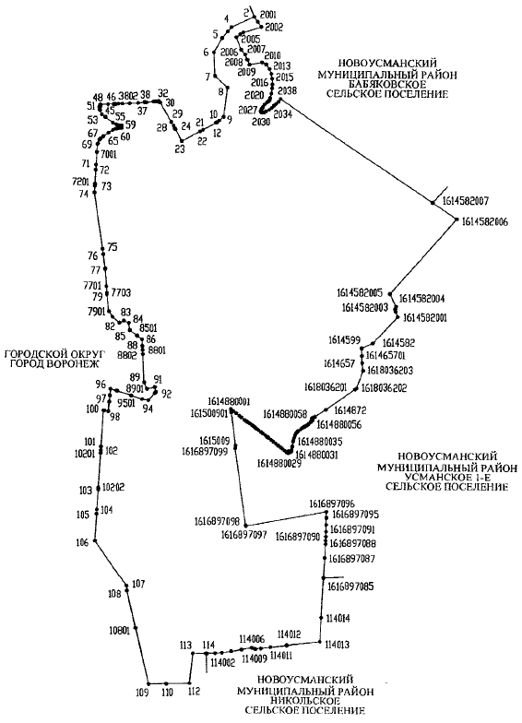

## Подраздел 2.2. Природно-ресурсный потенциал и экологическое состояние территории.

### Подраздел 2.2.1. Природно-климатическое состояние.

Инженерно-геологические условия

Пойма р. Усмань, затапливаемая паводком 1% обеспеченности должны быть защищены от затопления паводковыми водами, ветровым нагоном воды и подтопления грунтовыми водами подсыпкой (намывом) или обвалованием. Отметку бровки подсыпанной территории следует принимать не менее чем на 0.5 м выше расчетного горизонта высоких вод с учетом высоты волны при ветровом нагоне.

**Согласно Отчета «Определение границ зон затопления на территории п. Отрадное Отрадненского сельского поселения Новоусманского муниципального района Воронежской области», выполненный ООО «АКМА-УНИВЕРСАЛ» установлен уровень половодья на абсолютных отметках 101,20 м, что соответствует отметкам 5-10% обеспеченности.**

**В границы зон затопления различной обеспеченности будут попадать следующие территории:**

**- 50 % обеспеченности – русло реки, от бровки одного берега до бровки другого, старичные озера и болота;**

**- 25 % обеспеченности – пойма реки, на участках, прилегающих непосредственно к реке и старичные понижения;**

**- 10 % обеспеченности нижние части приусадебных участков ближних к реке домов по улицам Октябрьская, ул. Луговая, ул. Набережная, ул. Свободы;**

**- 5%, обеспеченности – приусадебные участков и хозяйственные постройки на них ближних к реке домов по улицам Октябрьская, Луговая, Набережная, корты и футбольное поле п. «Серебряный Остров»;**

**- 1%, 3% обеспеченности –дома: по ул. Октябрьская от д. №96 до д. № 146, так же нечетная сторона улицы от дома № 69 до 95, приусадебные участков и хозяйственные постройки на них ближних к реке домов по улицам ул. Луговая, ул. Набережная, ул. Свободы.**

**Сведения о границах зоны 1% затопления/подтопления территории внесены в ЕГРН, реестровый номер зоны 36:16-6.2683 "Зона затопления территории поселка Отрадное Отрадненского сельского поселения Новоусманского муниципального района Воронежской области при половодьях и паводках р. Усмань 1% обеспеченности"**

**Площадка № 23, расположенная вне границ населенного пункта п. Отрадное, планируемая для освоения и прилегающая на непосредственно к реке, может использоваться при оборудовании её сооружениями, обеспечивающими охрану водных объектов от загрязнения, засорения и истощения вод в соответствии с водным законодательством и законодательством в области охраны окружающей среды (ст. 65 ВК РФ).**

**В качестве основных средств инженерной защиты территории предусматривается искусственное повышение поверхности территории до отметки ориентировочно не менее 101.800м для дорог и 102.500 для отметки уровня пола первого этажа жилых и общественных зданий.**

**Так же для защиты от подтопления необходимо предусмотреть расчистку заболоченных участков и участок р. Усманка по отдельному проекту с согласованием Регионального департамента природных ресурсов и экологии и ФБУ «Администрация «Волго-Дон», а так же сооружения по регулированию и отводу поверхностного стока.**

Минерально-сырьевые ресурсы

*На территории поселения располагается участок недр местного значения "Новоусманский-1", предоставленный ООО "ДСУ - 157" на основании лицензии ВРЖ 80099ТР от 07.07.2015 г. в целях геологического изучения, разведки и добычи песков.*

**В соответствии с лицензией ВРЖ 80099ТР от 07.07.2015 г., по окончании разработки части участков, используемых для целей добычи песка, а также после проведения работ по рекультивации части земельных участков, занятых карьером, использовать земельные участок в целях связанных с сельскохозяйственным производством для растениеводства в целом.**

## Раздел 2.3. Население и демография

*Распределение населения Отрадненского сельского поселения*

|  |  |  |  |
| --- | --- | --- | --- |
| *№ п/п* | *Наименование населенного пункта* | *Население, тыс. чел.* | |
| *I очередь*  *2021г.* | *Расч.срок*  *2031г.* |
| *1* | *п.Отрадное* | *30,21* | **68.62** |
| *2* | *с.Александровка* | *9,25* | **41.55** |
|  | *Всего:* | *39,46* | *110,17* |

## Подраздел 2.4. Экономическая база и сфера занятости

Промышленно-коммунальные и сельскохозяйственные предприятия Отрадненского сельского поселения

|  |  |  |  |  |
| --- | --- | --- | --- | --- |
| *№ п/п* | *Наименование предприятий* | *Специализация* | *Местоположение* | *Санитарно-защитная зона* |
| **7** | *ООО " ВЗМП"* | *производство сухих бетонных смесей* | *п.Отрадное, ул.Автодорожная, 3А* | **ЗОУИТ36:16-6.2521 Санитарно-защитная зона для действующей группы предприятий ООО «ВЗМП» и «ВЗМП-Агро» по адресу: Воронежская область, Новоусманский район, п. Отрадное, в 750м от поворота с магистрали М-4 «Дон» на п. Отрадное** |
| **11** | **ООО «ДСУ-157»**  **«Новоусманский-1»** | **Геологическое изучение, разведка и добыча песков**  **Выращивание зерновых культур на сельскохозяйственных угодьях (без размещения объектов капитального строительства) в границах рекультивиро**  **ванных земельных участков** | **Отрадненское сельское поселение**  **с. Александровка** | **По границе земельного** |

## Подраздел 2.5 Земельный фонд и категории земель

### 2.5.4. Земли особо охраняемых территорий и объектов

|  |  |  |  |  |  |
| --- | --- | --- | --- | --- | --- |
| *№ п/п* | *Название*  *ООПТ* | *Катего-рия* | *Про-филь* | *Площадь га* | *Реквизиты правовых актов об организации особо охраняемой природной территории* |
| *1* | *Река Усмань в пределах Воронежской области* | *Памятник природы* | *-* | **216.0** | **Постановление правительства Воронежской области от 21.02.2018 № 180 «Об утверждении границ и режимов особой охраны территорий отдельных памятников природы областного значения и о внесении изменений в** *Постановление администрации Воронежской области от 28.05.1998 №500 "О памятниках природы на территории Воронежской области"* |

## Изменения в Том II, Раздел 2.6. «Зонирование территории населенных пунктов. Планировочная структура»

### Подраздел 2.6.1. Функциональное зонирование территории населенных пунктов

**Подраздел 2.6.1.2. Общественно-деловая зона**

Также планируется общественно-деловая зона на участке с кадастровым номером 36:16:5400002:467 на ул. Цветочная, **общественно-деловая зона на участке с кадастровым номером 36:16:5400002:575 для размещения Общественного центра, рынка/ярмарки, кафе, детского сада.**

**Построен многофункциональный торгово-распределительного центр ИП Рубцова В.М. на земельных участках с кадастровыми номерами 36:16:0000000:4974 и 36:16:0000000:4975.**

**2.6.1.3. Производственная зона**

*Предприятия, расположенные на территории населенных пунктов Отраденского сельского поселения:*

|  |  |  |  |
| --- | --- | --- | --- |
| *№ п/п* | *Наименование предприятий* | *Специализация* | *Местоположение* |
| **9** | **ООО «ДСУ-157»**  **«Новоусманский-1»** | **Геологическое изучение, разведка и добыча песков.**  **Выращивание зерновых культур на сельскохо-зяйственных угодьях (без размещения объектов капитального строительства) в границах рекультивированных земельных участоков** | **с. Александровка** |

На территории промышленной зоны необходимо выполнение комплекса мероприятий по её благоустройству. **С целью обеспечения экологической безопасности сельского поселения предприятия АБЗ (Асфальтобетонный завод) разработал и внес в ЕГРН проект санитарно-защитной зоны.**

**2.6.1.5. Зона сельскохозяйственного использования**

*Выращиванием зерновых культур на сельскохозяйственных угодьях на территории сельского поселения занимаются следующие предприятия:*

|  |  |  |  |
| --- | --- | --- | --- |
| *№ п/п* | *Наименование предприятий* | *Специализация* | *СЗЗ* |
| *1.* | *ООО «Воронежпищепродукт»* | *выращивание зерновых культур на сельскохозяйственных угодьях (без размещения объектов капитального строительства)* | *Не подлежит установлению* |
| *2.* | *ООО «ЛОГУС-АГРО»* | *выращивание зерновых культур на сельскохозяйственных угодьях (без размещения объектов капитального строительства)* | *Не подлежит установлению* |
| **3.** | **ООО «ДСУ-157»** | **Геологическое изучение, разведка и добыча песков.**  **Выращивание зерновых культур на сельскохозяйственных угодьях (без размещения объектов капитального строительства) в границах рекультивированных земельных участков** | **Не подлежит установлению** |

2.6.1.7. Зона специального назначения

*Параметры функциональных зон сельского поселения.*

*Жилые зоны*

|  |  |  |  |  |
| --- | --- | --- | --- | --- |
| *№ п/п* | *Наименование населенного пункта* | *Современное состояние, га* | *I очередт (2021г.), га* | ***Расч. срок***  ***(2031 г.), га*** |
| *1.* | *п. Отрадное* | *482,5* | *619,5* | **945,56** |
| *2.* | *с.Александровка* | *251,0* | *259,8* | **454,08** |
| *Всего:* | | *733,5* | *879,3* | **1399,64** |

*Общественно-деловые зоны*

|  |  |  |  |  |
| --- | --- | --- | --- | --- |
| *№ п/п* | *Наименование населенного пункта* | *Современное состояние,*  *Га* | *I очередь (2021г.), га* | ***Расч. срок***  ***(2031 г.), га*** |
| *1.* | *п. Отрадное* | *12,9* | *35,9* | **97,35** |
| *2.* | *с.Александровка* | *-* | *69,0* | **125,65** |
| *Всего:* | | *12,9* | *104,9* | **223,00** |

*Рекреационные зоны* ***(Р).***

|  |  |  |  |  |
| --- | --- | --- | --- | --- |
| *№ п/п* | *Наименование населенного пункта* | *Современное состояние,*  *Га* | *I очередь (2021г.), га* | *Расч. срок*  *(2031 г.), га* |
| *1.* | *п. Отрадное* | *94,9* | *94,9* | **181,19** |
| *2.* | *с.Александровка* | *15,2* | *15,2* | **48,57** |
| *Всего:* | | *110,1* | *110,1* | **229,7** |

### 

### 2.6.3. Зоны ограничений и зоны с особыми условиями использования территории

#### 2.6.3.1. Ограничения в зонах влияния природных факторов

| № п/п | Зоны ограничений (типы территорий) | Режимы и регламенты средопользования.  Наличие на территории | Нормативно-правовые акты |
| --- | --- | --- | --- |
| 3 | Зона затопления паводком 1% обеспеченности (м.абс.) | **Согласно Отчета «Определение границ зон затопления на террито-рии п. Отрадное Отрадненского сельского поселения Новоусманского муниципального района Воронежской области», выполненный ООО «АКМА-УНИВЕРСАЛ» установлен уровень половодья на абсолютных отметках 101,20 м, что соответствует отметкам 5-10% обеспеченности.**  **В границы зон затопления различной обеспеченности будут попадать следующие территории:**  **- 50 % обеспеченности – русло реки, от бровки одного берега до бровки другого, старичные озера и болота;**  **- 25 % обеспеченности – пойма реки, на участках, прилегающих непосредственно к реке и старичные понижения;**  **- 10 % обеспеченности нижние части приусадебных участков ближних к реке домов по улицам Октябрьская, ул. Луговая, ул. Набережная, ул. Свободы;**  **- 5%, обеспеченности – приусадебные участков и хозяйственные постройки на них ближних к реке домов по улицам Октябрьская, Луговая, Набережная, корты и футбольное поле п. «Серебряный Остров»;**  **- 1%, 3% обеспеченности –дома: по ул. Октябрьская от д. №96 до д. № 146, так же нечетная сторона улицы от дома № 69 до 95, приусадебные участков и хозяйственные постройки на них ближних к реке домов по улицам ул. Луговая, ул. Набережная, ул. Свободы.**  **Сведения о границах зоны 1% затопления/подтопления теорритории внесены в ЕГРН, реестровый номер зоны 36:16-6.2683 "Зона затопления территории поселка Отрадное Отрадненского сельского поселения Новоусманского муниципального района Воронежской области при половодьях и паводках р. Усмань 1% обеспеченности"** |  |

#### 2.6.3.2. Ограничения в зонах влияния техногенных факторов

*Существующие предприятия на территории Отрадненского сельского поселения имеют санитарно-защитные зоны, согласно таблице:*

|  |  |  |  |
| --- | --- | --- | --- |
| *№ п/п* | *Наименование предприятий* | *Специализация* | *СЗЗ* |
| *7.* | *ООО " ВЗМП"* | *Производство сухих бетонных смесей* | **ЗОУИТ36:16-6.2521 Санитарно-защитная зона для действующей группы предприятий ООО «ВЗМП» и «ВЗМП-Агро» по адресу: Воронежская область, Новоусманский район, п. Отрадное, в 750м от поворота с магистрали М-4 «Дон» на п. Отрадное** |
| **9** | **ООО «ДСУ-157»**  **«Новоусманский-1»** | **Геологическое изучение, разведка и добыча песков** | **По границе земельного участка** |

## Изменения в Том II. Раздел 2.7 «Объекты местного значения»

### Подраздел 2.7.1. Объекты капитального строительства муниципального района

2.7.1.1. Учреждения образования

**Расчет потребности учреждений образования выполнен на перспективное количество жителей принятое на 2031г - 110.17 тыс. чел**

### 

### Подраздел 2.7.3. Жилищный фонд. Обоснование объемов и территорий жилищного строительства

*Размещение жилищного фонда и территории под строительство по видам застройки на 01.01.2016г.*

|  |  |  |  |  |  |
| --- | --- | --- | --- | --- | --- |
| *№ п/п* | *Наименование показателей* | *Един. изм.* | *Современное состояние* | *Проектное предложение* | |
| *I очередь (2021г.)* | *Расч. срок*  *(2031 г.)* |
| *1* | *Жилищный фонд, всего* | *тыс. кв.м* | *305,50* | *1297,95* | **4861,94** |
|  | *в том числе:* |  |  |  |  |
|  | *- застройка многоэтажными жилыми домами (9 этажей и более)* | *тыс. кв.м* | *29,00* | *915,65* | *1905,35* |
|  | *- застройка среднеэтажными жилыми домами (от 5-8 этажей, включая мансардный)* | *тыс. кв.м* | *24,00* | *24,00* | **2284,45** |
|  | *- застройка малоэтажными многоквартирными жилыми домами (до 4 этажей, включая мансардный)* | *тыс. кв.м* | *13,80* | *13,80* | *13,80* |
|  | *- застройка индивидуальными отдельно стоящими жилыми домами (до 3 этажей) с приусадебными земельными участками* | *тыс. кв.м* | *238,70* | *344,5* | **658,34** |
| *2* | *Ветхий и аварийный жилищный фонд* | *тыс. кв.м* | *-* | *-* | *-* |
| *3* | *Новое строительство - всего* | *тыс. кв..* | *-* | *992,45* | **4556,44** |
|  | *в том числе:* |  | *-* |  |  |
|  | *- застройка многоэтажными жилыми домами (9 этажей и более)* | *тыс. кв.м.* | *-* | *886,65* | *1876,35* |
|  | *- застройка среднеэтажными жилыми домами (от 5-8 этажей, включая мансардный)* | *тыс. кв.м* | *-* | *-* | **2260,45** |
|  | *- застройка малоэтажными многоквартирными жилыми домами (до 4 этажей, включая мансардный)* | *тыс. кв.м* | *-* | *-* | *-* |
|  | *- застройка индивидуальными отдельно стоящими жилыми домами (до 3 этажей) с приусадебными земельными участками* | *тыс. кв.м* |  | *105,80* | **419,64** |
| *4* | *Обеспеченность* | *кв.м/чел.* | *38,2* | *36,1* | **44,1** |
| *5* | *Территория для нового строительства* | *га* | *-* | *224,0* | **987,2** |
|  | *в том числе:* |  |  |  |  |
|  | *- застройка многоэтажными жилыми домами (9 этажей и более)* | *га* | *-* | *66,0* | *242,1* |
|  | *- застройка среднеэтажными жилыми домами (от 5-8 этажей, включая мансардный)* | *га* | *-* | *-* | **421,9** |
|  | *- застройка малоэтажными многоквартирными жилыми домами (до 4 этажей, включая мансардный)* | *га* | *-* | *-* | *-* |
|  | *- застройка индивидуальными отдельно стоящими жилыми домами (до 3 этажей) с приусадебными земельными участками* | *га* | *-* | *158,0* | **304.76** |

*Объем нового жилищного строительства на расчетный срок (2031г.) составит* **4556,44** *тыс. м² общей площади, в том числе:*

*1) п.Отрадное –* **2808,00** *тыс. м² общей площади, в том числе:*

* *застройка многоэтажными жилыми домами (9 этажей и более) - 1789,7 тыс. м² общей площади (площадки № 1, 3);*
* *застройка среднеэтажными жилыми домами (от 5-8 этажей, включая мансардный) - 780,00 тыс. м² общей площади (площадки № 2, 4);*
* **застройка индивидуальными отдельно стоящими жилыми домами (до 3 этажей) с приусадебными земельными участками- 238,3 тыс. м² общей площади (площадки № 22, 23).**

*2) с.Александровка –* **1748,44** *тыс. м² общей площади.*

* *застройка многоэтажными жилыми домами (9 этажей и более) - 86,65 тыс. м² общей площади (площадка №12);*
* *застройка среднеэтажными жилыми домами (от 5-8 этажей, включая мансардный) - 240,00 тыс. м² общей площади (площадка №13);*
* *застройка индивидуальными отдельно стоящими жилыми домами (до 3 этажей) с приусадебными земельными участками-* **181,34** *тыс. м² общей площади (площадки № 15,* **15.1***, 16);*
* **застройка среднеэтажными жилыми домами (от 5-8 этажей, включая мансардный) – 1240,45 тыс. м² общей площади (площадки 17, 18, 19).**

*Средняя жилищная обеспеченность на период разработки генерального плана (38,2 м2/чел) получена расчетом, исходя из существующего жилого фонда (305,5 тыс. кв. м) и общей численности населения (8 тыс. чел).*

*Исходя из данных утвержденных проектов планировки на территории сельского поселения, нормативной жилищной обеспеченности (30 м2/чел при уровне комфорта жилого дома - эконом-класс), планируемого объема жилищного фонда к концу расчетного срока (***4861,94** *тыс. м² общей площади), а также с учетом перспективного роста населения до 110,17 тыс. чел, наблюдается увеличение средней жилищной обеспеченности до* **44,1** *м2/чел. к 2031 г.*

### Подраздел 2.7.6. Инженерная инфраструктура

**2.7.6.1. Водоснабжение**

# Система водоснабжения с.Александровка представляют собой три скважины производительностью 10,0 - 12,0 м3/час подающие воду в водопроводные сети и двух водонапорных башен объемом 50 м3 и высотой 15м каждая. Качество воды по химическим и бактериологическим показателям соответствует нормам *Постановления Главного государственного санитарного врача РФ от 26.09.2001 N 24 (ред. от 28.06.2010) "О введении в действие Санитарных правил" (вместе с* СанПиН 2.1.3684-21 «Санитарные правила и нормы Санитарно-эпидемиологические требования к содержанию территорий городских и сельских поселений, к водным объектам, питьевой воде и питьевому водоснабжению населения, атмосферному воздуху, почвам, жилым помещениям, эксплуатации производственных, общественных помещений, организации и проведению санитарно-противоэпидемических (профилактических) мероприятий»

I-очередь строительства с.Александровка на 100% обеспеченна сетями водопровода. Необходимо строительство новых сетей на расчетный срок.

# Изменения в Том II. Раздел 3. « Обоснование предложений и перечень мероприятий по территориальному планированию»

## Подраздел 3.1 Концепция внесения изменений в генеральный план Отрадненского сельского поселения

*При этом выделены 2 этапа реализации: 2021г. и 2031г.*

*До 2021г. с учетом заявок инвесторов намечено освоение:*

*мрн Черемушки - 40%*

*мрн* **Новое Отрадное** *- 50%*

*мрн Александровский сад*

*мрн социального жилья для многодетных семей*

*При этом оптимальные показатели населения и объемов строительства с учетом существующих и заявленных составят:*

*Население Жилищ. фонд*

*на 2021г. - 30950 чел. 1426,2 т.м²*

*на 2031г. - 110170 чел* **4861,94*****т.м²***

### 3.1.2 Оптимизация транспортной инфраструктуры поселения

*Транспортный узел №1.*

*Рассматривает примыкание и пересечение с М-4 «Дон» (альтернативное направление) в двух точках:*

*- 1 точка* **ориентировочно** *на км 519 в зоне размещения* **Многофункционального торгово-распределительный центра***;*

*- 2 точка на существующем примыкании автомобильных дорог регионального значения 20ОП РЗ Н 17-16 и 20ОП РЗ Н 38-16.*

*I этап реализации (до 2021 г.)*

*1 точка. Примыкание в одном уровне с устройством временного светофора.*

*2 точка. Существующее примыкание в одном уровне.*

*II этап реализации (до 2031 г.)*

***1 точка. Устройство пересечения с примыканием согласно ТУ «на проектирование, строительство и эксплуатацию транспортной развязки на км 519 в зоне размещения* Многофункционального торгово-распределительный центра ИП Рубцова В.М***.*  ***на участке автомобильной дороги федерального значения М-4 «Дон» ориентировочно км 519».***

**Для обеспечения жителей планируемой новой территории, площадка № 23 (з/у кадастровый номер 36:16:5400002:575), предусматривается транспортная инфраструктура в увязке с:**

**-магистральными улицами районного значения и местным уличным дорогам и проездам со стороны Бабяковского сельского поселения,**

**-через внутреннюю дорожную сеть п. Отрадное с северо-западной стороны и через Бабяковское сельское поселение с восточной стороны.**

**При этом необходимо, в составе транспортных коммуникаций, строительство трех мостовых переходов через р. Усмань для связи северо-западной и центральной части земельного участка кадастровый номер 36:16:5400002:575 с дорожной сетью п. Отрадное.**

## Подраздел 3.2. Предложения по оптимизации административно-территориального устройства и планировочной организации территории.

*Генеральным планом предлагается корректировка существующих границ п.Отрадное и с. Александровка* ***согласно*  Постановления администрации Новоусманского муниципального района Воронежской области от 06.05.2022 г. №724 " О подготовке проекта изменений в Генеральный план Отрадненского сельского поселения Новоусманского муниципального района Воронежской области" и Постановления администрации Новоусманского муниципального района Воронежской области от 20.06.2022г. № 1000 «О внесении изменений в постановление администрации Новоусманского муниципального района Воронежской области от 06.05.2022г. №724 «О подготовке проекта изменений в Генеральный план Отрадненского сельского поселения Новоусманского муниципального района Воронежской области».**

*Учитывая предложенные мероприятия по застройке площадок для жилищного строительства на период расчетного срока генерального плана (2031 г), проектная численность населения планируется - 110,17 т.чел. при объеме жилищного фонда*

**4556,44 тыс. м.2.**

Мероприятия по территориальному планированию по разделу

«Административно-территориальное устройство»

|  |  |  |  |
| --- | --- | --- | --- |
| *№ п/п* | *Наименование территории* | *Площадь, га* | *Примечание* |
| *1* | *Существующая территория сельского поселения-всего* | *3697,79* | *По данным Росреестра* |
|  | *в том числе:* |  |
| *1.1* | *п.Отрадное* | *1394,00* |
| *1.2* | *с.Александровка* | *1057,00* |
| *1.3* | *Проектируемая территория сельского поселения-всего* | *3697,79* | *Не изменяется* |
| 2 | **Общая площадь земель в границах населенных пунктов** | **2898,39** |  |
|  | ***в том числе:*** |  |  |
| ***2.1*** | **п.Отрадное** | **1599,03** | **Территория изменяется за счет корректировки существующих границ в виду исполнения п.1.10 Постановления от 20.06.2022 №1000 о включении в границы населенного пункта земельного участка с кадастровым номером 36:16:5400002:575** |
| ***2.2*** | **с.Александровка** | **1297,12** | **Территория изменяется за счет корректировки существующих границ в виду исполнения п.1.2 Постановления от 06.05.2022 №724 о включении в границы населенного пункта земельных участков с кадастровыми номерами 36:16:5500001:994, 36:16:5500001:995** |
| ***3*** | **Участки, включаемые в границы населенных пунктов –всего:** | **446.0** |  |
|  | **в том числе:** |  |  |
| ***3.1*** | **Участки, с. Александровка** | **240.11** |  |
| ***3.2*** | **Участки, п. Отрадное** | **205.89** |  |

### 3.2.1. Перечень земельных участков, которые включаются в границы населенных пунктов поселения, или исключаются из их границ

|  |  |  |  |  |  |  |
| --- | --- | --- | --- | --- | --- | --- |
| *Мероприят. по измен. границы нас. пункта* | *Земельные участки* | *Площадь, га* | *Примечание* | *Категория земель* | | *Планируем. Использован.* |
| *Земельные участки, включаемые в границы населенного пункта* | | | | | | |
| ***с. Александровка*** | | | | | | |
| *Включение территории* | **36:16:5500001:994** | **167.23** | **Заявление собственника земельных участков** | **Земли сельскохозяйственного назначения** | | **Производственная зона** |
| *Включение территории* | **36:16:5500001:995** | **72.89** | **Заявление собственника земельных участков** | **Земли сельскохозяйственного назначения** | | **Производственная зона** |
| **Итого:** | | **240.12** | | | | |
| **п. Отрадное** | | | | | | |
| ***Включение территории*** | **36:16:5400002:575** | ***205.88*** | **Заявление собственника земельных участков** | **Земли сельскохозяйственного назначения** | ***Для индивидуально-го жилищного строительства,***  **Общественно-деловая зона** | |

## 

## Изменения в Том II. Раздел 3.5. Сведения о видах, назначении и наименованиях планируемых для размещения на территории сельского поселения объектов местного значения муниципального района

***Планируемые для размещения на территории сельского поселения объекты местного значения муниципального района***

| № п/эспл. | Наименование учреждений | Един.  измер. | Кол-во | Место расположения | Мероприятия | Сроки реализации | Функциональная зона |
| --- | --- | --- | --- | --- | --- | --- | --- |
| 1 | 2 | 3 | 4 | 5 | 6 | 7 | 8 |
|  | Объекты в области образования | | | | | | |
|  | *Детский сад* | *мест* | *1х280* | *п.Отрадное*  *пл. №1* | *Новое стр-во* | **I очередь**  **Расч. срок***.* | Жилая зона  **Общественно-деловая зона** |
|  | *1х160* | *п.Отрадное*  *пл. №1* |
|  | **2х120** | **п.Отрадное**  **пл. №1,№23** |
|  | *1х180* | *п.Отрадное*  *пл. №1* |
|  | *3х250* | *п.Отрадное*  *пл. №3* |
|  | *4х220* | *п.Отрадное*  *пл. №1* | *расч.срок* | Жилая зона |
| *6х220* | *п.Отрадное*  *пл. №2, 4* |
|  | *1х60* | *с.Александровка*  *пл. №16* | *I очередь* | Жилая зона |
|  | *2х160* | *с.Александровка*  *пл. №13* | *Расч. срок.* |
|  | *3х220* | *с.Александровка*  *пл. №12,17,18* |
|  | *1х232* | *с.Александровка*  *пл. №19* |

### Подраздел 3.5.1. Промышленно-коммунальные объекты

Планируемые для размещения промышленно-коммунальные объекты

|  |  |  |  |  |  |  |  |  |
| --- | --- | --- | --- | --- | --- | --- | --- | --- |
| *№ по экспл.* | *Наименование* | *Един.*  *Изм.* | *Кол-во* | *Место расположения* | *Мероп-риятия* | *Сроки реализации* | *Зоны с особыми условиями использования* | *Функцио-нальные зоны* |
| ***32*** | ***Территория промышленно-коммунальных объектов IV класса опасности*** | ***га*** | ***42,0*** | ***Площадка № 21*** | ***Разработка проектной документации*** | ***Расч. срок*** | **ЗОУИТ36:16-6.2521** | ***Производственная зона*** |
| ***33*** | ***Территория промышленно-коммунальных объектов IV класса опасности*** | ***га*** | ***4,2*** | ***Площадка № 21*** | ***Разработка проектной документации*** | ***Расч. срок*** | **ЗОУИТ36:16-6.2521** | ***Производственная зона*** |
| *36* | *Территория промышленно-коммунальных объектов IV класса опасности* | *га* | **44.5** | *Площадка № 20*  **Карьер**  **«Новоусманский-1»**  **с. Александровка** | **Произ-водство работ** | *Расч.*  *срок* | **По границе участка** | *Производственная зона* |
| ***38*** | ***Территория коммунально-складских объектов V класса опасности*** | ***га*** | ***239.0*** | ***Площадка 24***  ***с. Александровка*** | ***Разработка проектной документации*** | ***I очередь, Расч.***  ***срок*** | ***СЗЗ 50 м*** | ***Коммунально-складская зона*** |

## 

## Изменения в Том II. Раздел 3.6. Обоснование выбранного варианта размещения объектов капитального строительства местного значения поселения

### 3.6.1. Объекты жилищного строительства

*Объем нового жилищного строительства на расчетный срок составит*

**4556.44 тыс. м²** *общей площади, в том числе:*

***1)*** *п.Отрадное –* ***2808.00 тыс. м****² общей площади, в том числе:*

* *застройка многоэтажными жилыми домами (9 этажей и более) - 1789,7 тыс. м² общей площади (площадки 1, 3);*
* *застройка среднеэтажными жилыми домами (от 5-8 этажей, включая мансардный) - 780,00 тыс. м² общей площади (площадки 2, 4).*

*2) с.Александровка –* **1748.44 тыс. м²** *общей площади.*

*-застройка многоэтажными жилыми домами (9 этажей и более) - 86,65 тыс. м² общей*

*площади (площадка №12);*

*-застройка среднеэтажными жилыми домами (от 5-8 этажей, включая мансардный)*

*- 240,00 тыс. м² общей площади (площадка №13);*

*- застройка индивидуальными отдельно стоящими жилыми домами (до 3 этажей) с*

*приусадебными земельными участками-* **181.34 тыс. м²** *общей площади (площадки № 15,*

**15.1,** *16).*

**-застройка среднеэтажными жилыми домами (от 5-8 этажей, включая мансардный) – 1240,45 тыс. м² общей площади (площадки 17, 18, 19).**

*Территория, предназначенная под жилищное строительство, составит –***1418.09 га** *, в том числе:*

* *п.Отрадное –***964.01 га**
* *с.Александровка –* **454.08 га.**

*.*

*Планируемые для размещения объекты жилищного строительства*

|  |  |  |  |  |  |  |  |
| --- | --- | --- | --- | --- | --- | --- | --- |
| № п/п | Наименование | Един.  измер. | Кол-во | Место расположения | Мероприятия | Сроки реализации | Функциональные зоны |
| 2 | Застройка среднеэтажными жилыми домами (от 5-8 этажей, включая мансардный) | га | **34,0** | **п.Отрадное**  **Площадка № 4** | Разработка проектной документации, новое строительство | Расч. срок | Жилая зона |
| 3 | Застройка индивидуальными отдельно стоящими жилыми домами (до 3 этажей) с приусадебными земельными участками | **га** | **16,0** | **п.Отрадное**  **Площадка №22** | Разработка проектной документации, новое строительство | Расч. срок | Жилая зона |
| 4 | Застройка индивидуальными отдельно стоящими жилыми домами (до 3 этажей) с приусадебными земельными участками | га | **171,0** | **п.Отрадное**  **Площадка №23** | Разработка проектной документации, новое строительство | Расч. срок | Жилая зона |
| 5 | Застройка многоэтажными жилыми домами (9 этажей и более) | **га** | **11,0** | **с. Александровка**  **Площадка №12** | новое строительство | I очередь, расч. срок | Жилая зона |
| 7 | Застройка индивидуальными отдельно стоящими жилыми домами (до 3 этажей) с приусадебными земельными участками | га | **132,2** | **с. Александровка**  **Площадки №15, 15.1, 16,** | Разработка проектной документации, новое строительство | I очередь, расч. срок | Жилая зона |
| 8 | Застройка среднеэтажными жилыми домами (5-8 этажей) | га | **216,0** | **с. Александровка**  **Площадки №17, 18, 19** | Разработка проектной документации, новое строительство | Расч. срок | Жилая зона |

### 3.6.4. Объекты инженерной инфраструктуры

**3.6.4.1. Водоснабжение**

***Сведения о суточной потребности воды питьевого качества***

|  |  |  |  |  |  |  |  |  |  |
| --- | --- | --- | --- | --- | --- | --- | --- | --- | --- |
| *№ п/п* | *Наименование поселений и населенных пунктов* | *Количество жителей,*  *тыс.чел* | | *Удельная норма водопотребления,*  *л/(сут*чел)* | | *Средний*  *суточный расход, м3/сут* | | *Максимальный*  *суточный расход, м3/сут* | |
| *I очередь* | *Расч. срок.* | *I очередь* | *Расч. срок.* | *I очередь* | *Расч. срок.* | *I очередь* | *Расч. срок.* |
| *1.* | *п.Отрадное* | *29,282* | **68.62** | *426* | *426* | *12474,0* | **29232.1** | *14969,0* | **35078.7** |
| *2.* | *с.Александровка* | *9,668* | **41.55** | *426* | *426* | *4119,0* | **17700.3** | *4943,0* | **21240.0** |
|  | *ВСЕГО* | *38,950* | **110,17** | *426* | *426* | *16593,0* | **46932.4** | *19912,0* | **56318.7** |

**3.6.4.2. Водоотведение**

***Сведения о суточных расходах бытовых сточных вод***

|  |  |  |  |  |  |  |  |  |  |
| --- | --- | --- | --- | --- | --- | --- | --- | --- | --- |
| *№ п/п* | *Наименование поселений и населенных пунктов* | *Количество жителей,*  *тыс.чел* | | *Удельная норма водопотреблен.,*  *л/(сут*чел)* | | *Средний*  *суточный расход, м3/сут* | | *Максимальный*  *суточный расход, м3/сут* | |
| *I очередь* | *Расч. срок.* | *I очередь* | *Расч. срок.* | *I очередь* | *Расч. срок.* | *I очередь* | *Расч. срок.* |
| *1.* | *п.Отрадное* | *29,282* | **68.62** | *336* | *336* | *9839,0* | **23056.3** | *11807,0* | **27667.5** |
| *2.* | *с.Александровка* | *9,668* | **41.55** | *336* | *336* | *3248,0* | **13960.8** | *3898,0* | **16752.3** |
|  | *ВСЕГО* | *38,950* | **110,17** | *336* | *336* | *13087,0* | **37017.1** | *15705,0* | **44419.8** |

**3.6.4.3. Электроснабжение**

|  |  |  |  |
| --- | --- | --- | --- |
| № п/п | Наименование площадок строительства | I очередь, кВт | Расчетный срок, кВт |
| **п. Отрадное** | | | |
| **Площадка №1** | | | |
| **1** | **жилая застройка** | **10555** | **25080** |
| **2** | **административно-бытовая застройка** | **1735** | **3160** |
|  | **Всего:** | **12290** | **28240** |
| **Площадки №3** | | | |
| **3** | **жилая застройка** | **6165** | **12330** |
| **4** | **административно-бытовая застройка** | **1620** | **1725** |
|  | **Всего:** | **7785** | **14055** |
| **Площадки №2** | | | |
| **5** | **общественно-деловая застройка** |  | **9360** |
| **6** | **административно-бытовая застройка** | **815** | **1660** |
|  | **Всего:** | **815** | **11020** |
| **Площадка №4** | | | |
| **7** | **жилая застройка** |  | **2460** |
| **8** | **административно-бытовая застройка** |  | **535** |
|  | **Всего:** |  | **2995** |
| **Площадки №6** | | | |
| **9** | **общественно-деловая застройка** |  | **6880** |
|  | **Всего:** |  | **6880** |
| **Площадка №7** | | | |
| **10** | **общественно-деловая застройка** | **6050** | **6360** |
|  | **Всего:** | **6050** | **6360** |
| **Площадка №9** | | | |
| **11** | **жилая застройка** |  | **240** |
| **12** | **административно-бытовая застройка** |  | **880** |
|  | **Всего:** |  | **1120** |
| **Площадка №8** | | | |
| **13** | **общественно-деловая застройка** |  | **500** |
|  | **Всего:** |  | **500** |
| **Площадка №22** | | | |
| **14** | **жилая застройка** | **1250** | **2835** |
|  | **Всего:** | **1250** | **2835** |
| **Площадка №23** | | | |
| **15** | **жилая застройка** | **1250** | **22000** |
|  | **Всего:** | **1250** | **22000** |
| **с. Александровка** | | | |
| **Площадка №12** | | | |
| **14** | **жилая застройка** | **1810** | **1810** |
| **15** | **административно-бытовая застройка** | **105** | **105** |
|  | **Всего:** | **1915** | **1915** |
| **Площадки №13** | | | |
| **16** | **жилая застройка** |  | **3950** |
| **17** | **административно-бытовая застройка** |  | **1675** |
|  | **Всего:** |  | **5625** |
| **Площадка №15** | | | |
| **18** | **жилая застройка** |  | **855** |
|  | **Всего:** |  | **855** |
| **Площадка №16** | | | |
| **19** | **жилая застройка** | **1590** | **1590** |
| **20** | **административно-бытовая застройка** | **610** | **610** |
|  | **Всего:** | **2200** | **2200** |
| **Площадки №17** | | | |
| **21** | **жилая застройка** |  | **1190** |
|  | **Всего:** |  | **1190** |
| **Площадка №18** | | | |
| **22** | **жилая застройка** |  | **610** |
|  | **Всего:** |  | **610** |
| **Площадки №19** | | | |
| **23** | **жилая застройка** |  | **1080** |
| **24** | **административно-бытовая застройка** |  | **405** |
|  | **Всего:** |  | **1485** |
| **Площадка №10** | | | |
| **26** | **общественно-деловая застройка** |  | **500** |
|  | **Всего:** |  | **500** |
| **Площадка №21** | | | |
| **27** | **производственно-коммунальная застройка** |  | **12000** |
|  | **Всего:** |  | **12000** |
| **Площадка №20** | | | |
| **28** | **производственно-коммунальная застройка** | **250** | **6250** |
|  | **Всего:** | **250** | **6250** |
| **Площадка №11** | | | |
| **29** | **общественно-деловая застройка** | **12200** | **12200** |
|  | **Всего:** | **12200** | **12200** |
| **Площадка №15.1** | | | |
| **23** | **жилая застройка** | **600** | **3200** |
|  | **Всего:** | **600** | **3200** |
| **Площадка №17** | | | |
| **23** | **жилая застройка** | **1400** | **7219** |
|  | **Всего:** | **1400** | **7219** |
| **Площадка №18** | | | |
| **23** | **жилая застройка** | **1000** | **3620** |
|  | **Всего:** | **1000** | **3620** |
| **Площадка №19** | | | |
| **23** | **жилая застройка** | **1800** | **7410** |
|  | **Всего:** | **1800** | **7410** |
| **Площадка №24** | | | |
| **24** | **коммунально-складская застройка** | **5000** | **40000** |
|  | **Всего:** | **5000** | **40000** |
|  | **Общая нагрузка** | **55265** | **203884** |

**3.6.4.5. Теплоснабжение**

**Тепловые сети**

Таблица расходов тепла и топлива (жилищный фонд)

|  |  |  |  |  |  |  |  |  |  |  |
| --- | --- | --- | --- | --- | --- | --- | --- | --- | --- | --- |
| *№*  *п/п* | *Наименование* | *Жилищный фонд в тыс. м², в том числе* | | *Насел.*  *чел.* | *Расход тепла в МВт / Гкал /ч* | | | | *Годовой*  *расход*  *тепла*  *Гкал* | *Приме-чание* |
| *Сущ.* | *Нов.* | *Отопле-ние* | *Вентиля-ция* | *Горячее водоснаб-жение* | *Всего* |
| *1* | *Отрадненское поселение I очередь* | *305,5* | *1120,7* | *39460* | *100,706*  *86,591* | *-* | *21,820*  *18,762* | *122,526*  *105,353* | *334065* | *143192- гвс* |
| *2* | *Отрадненское поселение -* **расчетный срок** | *305,5* | **4556.44** | *110170* | **257.28**  **225.24** | *-* | **75.98**  **65.33** | **333.26**  **290.57** | **995117** | **498626-** *гвс* |

***Таблица расходов тепла и топлива (объекты соцкультбыта)***

***расчетный срок (2031г.)***

|  |  |  |  |  |  |  |  |  |
| --- | --- | --- | --- | --- | --- | --- | --- | --- |
| *Наименование учреждений* | *Ед. измер.* | *Кол-во* | *Расход тепла в МВт / Гкал /ч* | | | | *Годовой*  *расход*  *тепла*  *Гкал* | *Приме-чание* |
| *объем* | *Отопле-ние* | *Вентиля-ция* | *Горячее водоснаб-жение* | *Всего* |
| *1. п.Отрадное*  *Детский сад* | *на 220 мест V=4500м3* | *10* | *0.325 0,280* | *0,064 0,055* | *0.508 0,438* | *0,896 0,773* | *4080* | *3342,8- гвс* |
| **1. п.Отрадное**  **Детский сад** | **на 120 мест V=2500м3** | **1** | **0,170**  **0,146** | **0,102**  **0,088** | **0,300**  **0,258** | **0,572**  **0,492** | **2485** | **1969- гвс** |
| *1. с.Александровка*  *Детский сад* | *на 220 мест V=4500м3* | *5* | *0.325 0,280* | *0,064 0,055* | *0.508 0,438* | *0,896 0,773* | *4080* | *3343- гвс* |
| *1. с.Александровка*  *Детский сад* | *на 232 мест V=4900м3* | *1* | *0.325 0,280* | *0,064 0,055* | *0.508 0,438* | *0,896 0,773* | *4080* | *3343- гвс* |

**3.6.4.6. Газоснабжение**

Расход природного газа на хозяйственно-бытовые нужды населения

|  |  |  |  |  |  |  |  |  |
| --- | --- | --- | --- | --- | --- | --- | --- | --- |
| *№*  *п/п* | *Население* | *Население тыс.чел. (новое стр-во)* | | | | *Итого,*  *тыс.чел.* | *Часовой расход газа нм3/час* | *Годовой расход га-замлн.нм3/год* |
| *ИЖС* | *До 4 эт.* | *До 8 эт.* | *Свыше 9эт.* |  |  |  |
| *Iочер. стр-ва*  *II очер.стр-ва* | *Iочер. стр-ва*  *II очер.стр-ва* | *Iочер. стр-ва*  *II очер.стр-ва* | *Iочер. стр-ва*  *II очер.стр-ва* | *Iочер. стр-ва*  *II очер.стр-ва* | *Iочер. стр-ва*  *II очер.стр-ва* | *Iочер. стр-ва*  *II очер.стр-ва* |
| *1* | *п. Отрадное* | *-*  **4.95** | *0,7*  *-* | *-*  **4.44** | *15*  **43.53** | *15,7*  **52.92** | *860,74*  **2931.9** | *1,92*  **7.92** |
|  | **в том числе:**  **площадка №1** | **-**  **-** | **-**  **-** | **-**  **-** | **15**  **25,18** | **15**  **25,18** | **813.3**  **1228.3** | **2.2**  **3.17** |
|  | **площадка №3** | *-*  *-* | *-*  *-* | *-*  *-* | *-*  **16.85** | *-*  **16.85** | **-**  **821.9** | **-**  **2.28** |
|  | **площадка №4** | *-*  *-* | *0,7*  *-* | *-*  **6.82** | *-*  *-* | *0,7*  **6.82** | *47.44*  **635.0** | *0.085*  **0.82** |
|  | **площадка №22** | ***-***  **0.34** | ***-***  ***-*** | ***-***  ***-*** | ***-***  ***-*** | ***-***  **0.34** | ***-***  **39.7** | ***-***  **0.1** |
|  | **площадка №23** | **-**  **2.224** | ***-***  ***-*** | ***-***  ***-*** | ***-***  ***-*** | **-**  **2.224** | ***-***  **207.0** | ***-***  **0.27** |
|  | **площадка №9** | **-**  **-** | ***-***  ***-*** | ***-***  ***-*** | **-**  **1.5** | **-**  **1.5** | ***-***  **73.2** | ***-***  **0.2** |
| 2 | *с. Александровка* | *-*  *-* | *-*  *-* | **2,5** | *-*  *-* | **5.54**  **36.01** | **449.7**  **4291.5** | **0.98**  **8.21** |
|  | **в том числе:**  **площадка №12** | *-* | *-*  *-* | **2.5**  **-** | *-*  *-* | **2.5**  **-** | **291.9**  **-** | **0.61**  **-** |
|  | **площадка №13** | *-*  *-* | *-*  *-* | *-*  **6.8** | *-*  *-* | *-*  **6.8** | *-*  **794.1** | *-*  **1.64** |
|  | **площадка №15** | *-*  **1.54** | *-*  *-* | *-*  *-* | *-*  *-* | *-*  **1.54** | *-*  **210** | *-*  **0.2** |
|  | **площадка №15.1** | *-*  **0.60** | *-*  *-* | *-*  *-* | *-*  *-* | *-*  **0.60** | *-*  **81.8** | *-*  **0.07** |
|  | **площадка №16** | *-*  **2.27** | *-*  *-* | *-*  *-* | *-*  *-* | *-*  **2.27** | *-*  **309.5** | *-*  **0.3** |
|  | **площадка №17** | **-**  **-** | *-*  *-* | *-*  **10.37** | *-*  *-* | *-*  **10.37** | *-*  **1211** | *-*  **2.51** |
|  | **площадка №18** | *-*  *-* | *-*  *-* | *-*  **4.47** | *-*  *-* | *-*  **4.47** | *-*  **522** | *-*  **1.08** |
|  | **площадка №19** | *-*  *-* | *-*  *-* | **-**  **9.96** | *-*  **-** | *-*  **9.96** | *-*  **1163.1** | *-*  **2.41** |
|  | **площадка №29** | **3.04**  **-** | *-*  *-* | *-*  *-* | *-*  *-* | **3.04** | **157.8**  **-** | **0.37**  **-** |
|  | *Итого:*  п.Отрадное и  с. Александровка |  |  |  |  | **68.62**  **41.55** | **1310.44**  **7223.4** | **2.9**  **16.13** |

***Расход природного газа на отопление жилой застройки***

|  |  |  |  |
| --- | --- | --- | --- |
| *№*  *п/п* | *Наименование поселения* | *Часовой расход газа,*  *нм3/час* | *Годовой расход газа,*  *млн.нм3/год* |
| *1* | *2* | *3* | *4* |
| **1** | **п. Отрадное** | **38511.9** | **109.7** |
| **2** | **с. Александровка** | **23319.2** | **66.5** |
|  | **Итого:** | **61831.1** | **176.2** |

Расход природного газа на отопление, вентиляцию и

горячее водоснабжение общественной застройки (соцкультбыта)

|  |  |  |  |
| --- | --- | --- | --- |
| №  п/п | Наименование поселения | Часовой расход газа,  нм3/час | Годовой расход газа,  млн.нм3/год |
| 1 | 2 | 3 | 4 |
| 1 | п. Отрадное | 1974,75 | 8,4 |
| **2** | **с. Александровка** | **3465.5** | **14.7** |
|  | **Итого:** | **5440.25** | **23.1** |

Общий расход природного газа по сельскому поселению

|  |  |  |  |  |  |
| --- | --- | --- | --- | --- | --- |
| №  п/п | Виды потребителей | Часовой расход газа,  нм3/час | | Годовой расход газа,  млн.нм3/год | |
| I очередь | Расч. срок | I очередь | Расч. срок |
| 1 | 2 | 3 | 4 | 5 | 6 |
| 1 | Хозяйственно-бытовые нужды населения | **1320.44** | **7223.4** | **2.8** | **14.4** |
| 2 | Отопление индивидуаль-ного жилого фонда | **22146.3** | **39684.8** | **47.6** | **122.3** |
| 3 | Отопление, вентиляция и  горячее водоснабжение общественного центра  (соцкультбыта) | **1974.75** | **3465.5** | **8.4** | **13.7** |
|  | Итого | **25441.49** | **50373.7** | **58.8** | **150.1** |

Перечень мероприятий по размещению объектов инженерной инфраструктуры

| №  п/п | Наименование | Ед. изм. | Кол-во | Место расположение | Мероприятия | Сроки  реализации |
| --- | --- | --- | --- | --- | --- | --- |
| 1 | 3 | 4 | 5 | 2 | 6 | 7 |
| 9 | **Магистральные водопроводные сети с устройством колодцев, установкой запорной арматуры и пожарных гидрантов d100-500мм** | *км* | **6,3** | *п.Отрадное* | *новое строительство* | *Расч.срок* |
| 10 | *8,0* | *п.Отрадное* | *реконструкция* | *I очередь* |
| 11 | *7,0* | *с.Александровка* | *новое строительство* | *I очередь* |
| 12 | *10,0* | *с.Александровка* | *новое строительство* | *Расч.срок* |
| 13 | **КНС комплектно-блочного исполнения с погружными насосами производительностью 200-3000 м3/сут и напором 10-30м.** | *шт.* | *1* | *п.Отрадное* | *новое строительство* | *I очередь* |
| 14 | **7** | *п.Отрадное* | *новое строительство* | *Расч.срок* |
| 15 | *1* | *с.Александровка* | *ликвидация* | *Расч.срок* |
| 16 | *3* | *с.Александровка* | *новое строительство* | *I очередь* |
| 17 | *2* | *с.Александровка* | *новое строительство* | *Расч.срок* |
| 23 | **Напорные канализационные коллекторы**  **2d150-300** | *км* | *8* | *п.Отрадное* | *новое строительство* | *I очередь* |
| 2 24 | **7** | *п.Отрадное* | *новое строительство* | *Расч.срок* |
| 25. | *9* | *с.Александровка* | *новое строительство* | *I очередь* |
| 26 | *6* | *с.Александровка* | *новое строительство* | *Расч.срок* |
| 35 | **Трансформаторная подстанция (ТП)** | *шт.* | **3** | *Существующая застройка* | *новое строительство* | *Расч.срок* |

### 3.6.5. Объекты транспортной инфраструктуры

*Перечень мероприятий по размещению объектов транспортной инфраструктуры*

|  |  |  |  |  |  |  |  |
| --- | --- | --- | --- | --- | --- | --- | --- |
| *№ п/экс* | *Наименование* | *Един.*  *измер.* | *Кол-во* | *Место расположения* | *Мероприятия* | *Сроки реализа*  *ции* | *Функциональные зоны* |
| *2* | **Транспортная развязка** | *Объект* | *1* | **Автодорога федерального значения М-4"Дон" (альтернат. направление) км 519** | *Подготовка проектной документации* | *Расч. срок* | *Зона транспортной инфраструктуры* |
| *6* | **Мостовой переход** | **Объект** | **3** | **Р. Усмань** | **Получение ТУ на проектирование, строительство** | **Расч. срок** | **Зона транспортной инфраструктуры** |

Перечень мероприятий по размещению объектов транспортной инфраструктуры,

входящие в полномочия органов местного самоуправления

|  |  |  |  |  |  |  |  |
| --- | --- | --- | --- | --- | --- | --- | --- |
| *№ п/экс* | *Наименование* | *Един.*  *измер.* | *Кол-во* | *Место расположения* | *Мероприятия* | *Сроки реализа*  *ции* | *Функциональные зоны* |
| *12* | *Улицы в зонах жилой застройки* | *км* | **17,0** | *С. Александровка* | *Разработка проектной документации, новое строительство* | *I очер /*  *Расч. срок* | *Зона транспортной инфраструктуры* |
| *13* | *Местные улицы* | *Км* | **14,2** | *С. Александровка* | *Разработка проектной документации, новое строительство* | *I очер /*  *Расч. срок* | *Зона транспортной инфраструктуры* |
| *14* | *Местные улицы* | *км* | *4,5* | *Пос. Отрадное* | *Разработка проектной документации, новое строительство* | *Расч. срок* | *Зона трансп. инфраструктуры* |
| *17* | *Остановки общественного транспорта* | *Шт.* | **18** | *С. Александровка* | *Новое строительство* | *I очередь /*  *Расч. срок* | *Зона трансп. инфраструктуры* |
| **18** | **Мостовой переход** | **шт.** | **3** | **пос. Отрадное** | **Разработка проектной документации, новое строительство** | **Расч. срок** | **Зона трансп. инфраструктуры** |

## Изменения в Том II. Раздел 3.8. «Объекты предпринимательской деятельности»

Планируемые для размещения объекты предпринимательской деятельности

|  |  |  |  |  |  |  |  |
| --- | --- | --- | --- | --- | --- | --- | --- |
| № п/эспл. | Наименование учреждений | Един.  изм. | Кол-во | Место расположения | Мероприятия | Сроки реализации | Функциональная зона |
| 3 | **Логистический центр** | **объект** | **1** | **с.Александровка**  **пл. №24** | **Новое стр-во** | **расч. срок** |  |

# Изменения в Том II. Раздел 4. Основные технико-экономические показатели

|  |  |  |  |  |  |
| --- | --- | --- | --- | --- | --- |
| № п/п | Наименование показателей | Ед. измер. | Современное состояние  (2016г.) | Проектные предложения | |
| I очередь  2021г. | Расч. срок  2031г. |
| 1 | 2 | 3 | 4 | 5 | 6 |
| **I** | **Территория** | | | | |
| 1 | Общая площадь земель в границах муниципального образования | га | *3697,79* | *3697,79* | *3697,79* |
|  | в том числе: |  |  |  |  |
| 1.1 | Общественно-деловая зона | га | *0,20* | *0,20* | *2,70* |
| 1.2 | Природно-рекреационные зоны | га | *72,00* | *72,00* | *177,8* |
| 1.3 | Производственные зоны | га | *4,00* | *4,00* | *4,00* |
| 1.4 | Зона транспортной инфраструктуры | га | *37,9* | *37,9* | *37,9* |
| 1.5 | Зона сельскохозяйственного назначения | га | *1132,69* | *1132,13* | **578,73** |
| 1.6 | Зона иного специального назначения | га | *-* | *-* | ***-*** |
| 2 | Общая площадь земель в границах населенных пунктов | га | *2451,00* | *2450,18* | **2896,15** |
|  | в том числе: |  |  |  |  |
|  | п.Отрадное | га | *1394,00* | *1394,16* | **1599,03** |
|  | с. Александровка | га | *1057,00* | 1057,0 | **1297,12** |
| 3 | Общая площадь земель в границах застройки, всего | га/% | *2451,00/100,0* | *2452,39/*  *100,0* | **2896,15*/***  ***100,0*** |
|  | в том числе: |  |  |  |  |
| 3.1 | Жилая зона | га/% | *638,99/26,0* | *788,41/*  *32,1* | **1399,64/**  **48,32** |
|  | в том числе: |  |  |  |  |
|  | Зона застройки индивидуальными жилыми домами | га | *621,85* | *677,19* | **887,44** |
|  | Зона застройки малоэтажными жилыми домами (до 4 эт., включая мансардный) | га | *11,9* | **44,54** | **44,54** |
|  | Зона застройки среднеэтажными жилыми домами (5-8 эт.) | га | ***-*** | ***-*** | **304,43** |
|  | Зона застройки многоэтажными жилыми домами (9 эт. и выше) | га | *6,35* | *65,48* | ***163,23*** |
| 3.2 | Общественно-деловая зона | га/% | *19,03/0,85* | *140,28/5,7* | **223,00/7,7** |
| 3.3 | Производственные зоны | га/% | *72,88/3,0* | *85,84/3,5* | **423,89/**  **14,62** |
| 3.4 | Зона транспортной инфраструктуры | га/% | *403,61/16,5* | *431,10/*  *17,6* | **596,47/**  **20,60** |
| 3.5 | Природно-рекреационные зоны | га/% | *5,98/0,2* | *21,43/0,9* | **229,76/**  **7,93** |
| 3.6 | Зона сельскохозяйственного использования | га/% | *1292,42/52,7* | *967,24/*  *39,5* | **5,29/0,18** |
| 3.7 | Зона иного специального назначения | га/% | *18,09/0,75* | *18,09/0,7* | **18,09/0,62** |
| 4 | **п.Отрадное**  Общая площадь земель в границах застройки, всего | га/% | 1394,00/100,0 | *1395, 39/*  *100,0* | **1599,03/**  **100,0** |
|  | в том числе: |  |  |  |  |
| 4.1 | Жилая зона | га/% | *497,27/35,7* | *552,49/*  *39,6* | **945,56/**  **59,13** |
|  | Зона застройки индивидуальными жилыми домами | га | *482,03* | *499,55* | **667,80** |
|  | Зона застройки малоэтажными жилыми домами (до 4 эт., включая мансардный) | га | *10,0* | *11,2* | *11,2* |
|  | Зона застройки среднеэтажными жилыми домами (5-8 эт.) | га | ***-*** | ***-*** | *127,07* |
|  | Зона застройки многоэтажными жилыми домами (9 эт. и выше) | га | *6,35* | *41,74* | *139,49* |
| 4.2 | Общественно-деловая зона | га/% | *19,03/1,4* | *23,28/1,7* | **97,35/6,09** |
| 4.3 | Производственные зоны | га/% | *42,31/3,0* | *54,87/3,9* | **58,91/3,68** |
| 4.4 | Зона транспортной инфраструктуры | га/% | *215,11/15,4* | *240,40/*  *17,2* | **306,92/**  **19,19** |
| 4.5 | Природно-рекреационные зоны | га/% | *5,98/0,4* | *5,98/*  *0,4* | **181,19/**  **11,33** |
| 4.6 | Зона сельскохозяйственного использования | га/% | *610,5/43,8* | *514,57/*  *36,9* | **5,29/0,33** |
| 4.7 | Зона иного специального назначения | га/% | *3,8/0,3* | *3,8/0,3* | **3,8/0,24** |
| 5 | **с. Александровка**  Общая площадь земель в границах застройки, всего | га/% | 1057,00/100,0 | 1057,00/  100,0 | **1297,12/**  **100,0** |
|  | в том числе: |  |  |  |  |
| 5.1 | Жилая зона | га/% | *141,72/13,4* | *233,12/*  *22,3* | **454,08/**  **35,0** |
|  | Зона застройки индивидуальными жилыми домами | га | *139,82* | *176,04* | **219,64** |
|  | Зона застройки малоэтажными жилыми домами (до 4 эт., включая мансардный) | га | *1,90* | *33,34* | ***33,34*** |
|  | Зона застройки среднеэтажными жилыми домами (5-8 эт.) | га | *-* | *-* | **177,36** |
|  | Зона застройки многоэтажными жилыми домами (9 эт. и выше) | га | *-* | *23,74* | ***23,74*** |
| 5.2 | Общественно-деловая зона | га/% | *-* | *96,65/9,14* | **125,65/**  **9,68** |
| 5.3 | Производственные зоны | га/% | *30,57/2,9* | *30,97/2,9* | **364,98/**  **28,13** |
| 5.4 | Зона транспортной инфраструктуры | га/% | *188,50/17,8* | *210,75/*  *19,96* | **289,55/**  **22,32** |
| 5.5 | Природно-рекреационные зоны | га/% | *-* | *16,95/1,4* | **48,57/3,74** |
| 5.6 | Зона сельскохозяйственного использования | га/% | *681,92/64,5* | *454,27/*  *42,9* | ***-*** |
| 5.7 | Зона иного специального назначения | га/% | *14,29/1,4* | *14,29/1,4* | **14,29/1,1** |
| **II** | **Население** | | | | |
| 1 | Население - всего,  в том числе: | т.чел. | *8,00* | *39,46* | ***110,17*** |
| п.Отрадное | т.чел. | *6,51* | *30,21* | ***87,32*** |
| с.Александровка | т.чел. | *1,49* | *9,25* | ***22,85*** |
| 2 | Плотность населения | чел. на га | 17 | 64 | 141 |
| 3 | Возрастная структура населения – всего, | чел./% | *8000/100,0* | *39460/*  *100,0* | *110170/*  *100,0* |
|  | в том числе: |  |  |  |  |
|  | моложе трудоспособного возраста | -//- | *1636/20,4* | *7910/20,1* | *22470/*  *20,4* |
|  | в трудоспособном возрасте | -//- | *4894/61,2* | *24400/*  *61,8* | *68400/*  *62,1* |
|  | старше трудоспособного возраста | -//- | *1470/18,4* | *7150/18,1* | *19300/*  *17,5* |
| **III** | **Жилищный фонд** | | | | |
| 1 | Общий объем жилищного фонда | т. м2 общ. пл. | ***305,5*** | ***1297,95*** | ***4861,94*** |
| 2 | Общий объем нового жилищного строительства | т. м2 общ. пл. | - | ***992,45*** | ***4556,44*** |
| 3 | Общий объем убыли жилищного фонда | т. м2 общ. пл. | - | - | - |
| 4 | Существующий сохраняемый жилищный фонд | т. м2 общ. пл. | *305,5* | *305,5* | *305,5* |
| 5 | Средняя жилищная обеспеченность | м²/чел. | ***38,2*** | ***36,1*** | ***44,1*** |
| **IV** | **Объекты социального и культурно-бытового обслуживания населения** | | | | |
| 1 | Детские дошкольные учреждения | мест | *487* | *2037* | **5509** |
| 2 | Общеобразовательные школы | мест | 580 | *3624* | *10300* |
| 3 | Учреждения здравоохранения: |  |  |  |  |
| 3.1 | Амбулаторно-поликлинические учреждения | п/см | *75* | *977* | *977* |
| 3.2. | Аптека | объект | *1* | *4* | *8* |
| 4 | Физкультурно-спортивные сооружения: |  |  |  |  |
| 4.1 | спортивный зал | м2 | *320* | *4320* | *8814* |
| 4.2. | плоскостные спортивные сооружения | м2 | *13,38* | *84,2* | *214,9* |
| 5 | Учреждения культуры: |  |  |  |  |
| 5.1 | Дом культуры | объект | 1 | *3* | *6* |
| 5.2 | Муниципальная библиотека | объект | 2 | *4* | *11* |
| 5.3 | Краеведческий музей | объект | - | ***-*** | *1* |
| **V** | **Транспортная инфраструктура** | | | | |
| 1 | Протяженность основных улиц и проездов – всего | км |  |  |  |
| **VI** | **Инженерная инфраструктура** | | | | |
| 1. | Водоснабжение |  |  |  |  |
| 1.1 | Водопотребление – всего, | м3/сут. | - | *16593,0* | **56318.7** |
| 1.2 | Среднесуточное водопотребление на 1 чел. | л/сут. на чел. | - | *426* | *426* |
| 1.3 | Протяженность сетей | км | - | ***7*** | **94,3** |
| 2. | Водоотведение |  |  |  |  |
| 2.1 | Общее поступление сточных вод – всего, | м3/сут. | - | *13087,0* | **444419.8** |
| 2.2 | Протяженность сетей | км | - | *17* | **63.0** |
| 3. | Электроснабжение |  |  |  |  |
| 3.1 | Общая нагрузка | кВт | - | *43505* | **203884.0** |
| 4. | Теплоснабжение |  |  |  |  |
| 4.1 | Производительность централизованных источников теплоснабжения – всего | Гкал/час | - | *105,353* | **290,57** |
| 5. | Газоснабжение |  |  |  |  |
| 5.1 | Потребление газа – всего | млн.нм3/ год |  | *53,9* | **150.1** |